Общество с ограниченной ответственностью «Кейсистемс»

ИНСТРУКЦИЯ
ПО РАБОТЕ С ПОДКОМПЛЕКСОМ
«ВНУТРЕННИЙ ФИНАНСОВЫЙ АУДИТ»

2018
Содержание
1. ОБЩИЕ ПОЛОЖЕНИЯ 2
2. ОРГАНИЗАЦИЯ ВНУТРЕННЕГО ФИНАНСОВОГО АУДИТА 3
2.1. Планирование аудиторских проверок 4
2.1.1. Подготовка проекта плана ВФА 4
2.1.1.1. Формирование отчета «План ВФА» 8
2.1.2. Внесение изменений в проект плана 10
2.1.2.1. Формирование отчета «План ВФА» 12
2.1.3. Утверждение проекта плана 14
2.1.3.1. Формирование отчета «План ВФА» 16
2.2. Создание аудиторской проверки 18
2.2.1. Создание аудиторской проверки из плана 18
2.2.2. Создание внеплановой аудиторской проверки 20
2.3. Подготовка аудиторской проверки 22
2.3.1. Тема аудиторской проверки 22
2.3.2. Документы подготовки аудиторской проверки 26
2.4. Ввод фактов нарушений 34
2.5. Проведение контрольного мероприятия 36
2.5.1. Ввод документов о необходимости приостановления аудиторской проверки 38
2.5.2. Ввод документов о необходимости возобновления аудиторской проверки 43
2.5.3. Ввод документов о необходимости продления аудиторской проверки 47
2.6. Оформление документов о проведенном контрольном мероприятии 50
2.6.1. Оформление результатов контрольного мероприятия 50
2.7. Устранение выявленных нарушений 58
2.7.1. Реализация материалов аудиторской проверки 58
2.7.2. Передача материалов во внешние контролирующие органы 63
2.7.2.1. Передача материалов в правоохранительные органы 63
2.7.3. Контроль за ходом реализации материалов проверки 68
2.7.3.1. Ввод документа «План мероприятий по устранению нарушений» 68
2.7.3.2. Ввод документа «Отчет о выполнении плана мероприятий по устранению нарушений» 74
2.8. Формирование отчетности 79
2.8.1. Формирование отчета «Отчет о результатах ВФА» 79

ОБЩИЕ ПОЛОЖЕНИЯ
Настоящая инструкция определяет порядок организации внутреннего финансового аудита специалистами структурных подразделений Контрольного управления Новосибирской области, а также организаций, подведомственных Контрольному управлению Новосибирской области, начиная с этапа планирования аудиторских проверок до формирования отчетности о результатах аудиторских проверок.
Подкомплекс «Внутренний финансовый аудит» разработан в соответствии со статьей 160.2-1 Бюджетного Кодекса Российской Федерации, Постановлением Правительства РФ от 17.03.2014 N 193 «Об утверждении Правил осуществления главными распорядителями (распорядителями) средств федерального бюджета, главными администраторами (администраторами) доходов федерального бюджета, главными администраторами (администраторами) источников финансирования дефицита федерального бюджета внутреннего финансового контроля и внутреннего финансового аудита и о внесении изменения в пункт 1 Правил осуществления ведомственного контроля в сфере закупок для обеспечения федеральных нужд, утвержденных постановлением Правительства Российской Федерации от 10 февраля 2014 г. № 89».

ОРГАНИЗАЦИЯ ВНУТРЕННЕГО ФИНАНСОВОГО АУДИТА
Организация внутреннего финансового аудита (далее - ВФА) в подкомплексе «Внутренний финансовый аудит» предполагает формирование и утверждение порядка внутреннего финансового контроля, а именно:
- составление плана внутреннего финансового аудита на очередной год;
- подготовка к проведению аудиторской проверки;
- проведение аудиторской проверки;
- рассмотрение результатов аудиторской проверки;
- контроль выполнения мероприятий по устранению выявленных нарушений;
- составление и представление годовой (квартальной) отчетности о результатах осуществления внутреннего финансового аудита.

После запуска программного комплекса в появившемся окне входа необходимо заполнить следующие параметры доступа:
- В поле Пользователь указать имя пользователя программного комплекса;
- В поле Пароль указать пароль пользователя программного пользователя;
- В поле Сервер указать имя сервера;
- В поле База данных указать имя базы данных.
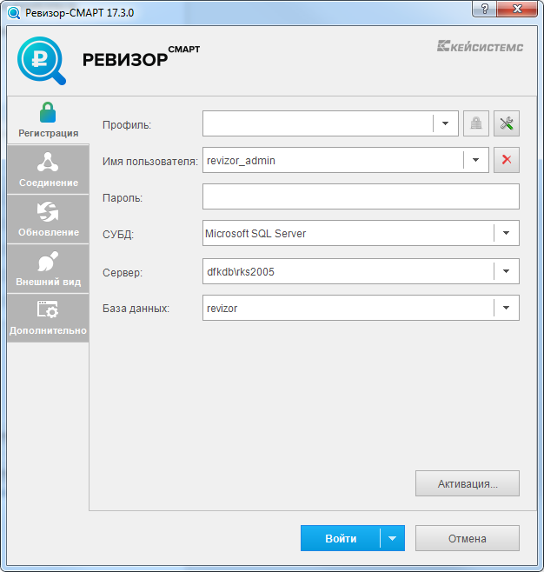
Рисунок 1. Окно входа в программный комплекс
После выполнения всех действий необходимо убедиться в правильности заполнения полей и нажать кнопку [Войти], после чего откроется окно выбора доступных для работы пользователя подкомплексов, перечень которых настраивается системным администратором для каждого пользователя в правах доступа:
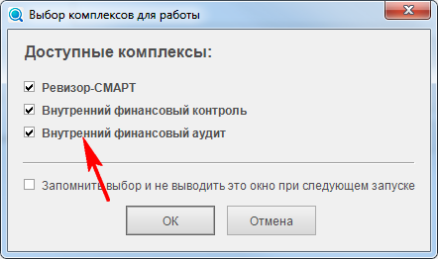
Рисунок 2. Выбор подкомплексов для работы

Планирование аудиторских проверок

Подготовка проекта плана ВФА
Для подготовки проекта Плана ВФА предназначен раздел в Навигаторе ВФА - Планы:
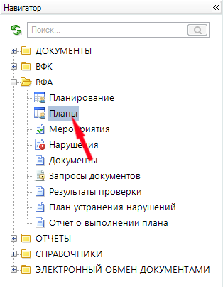
Рисунок 3. Раздел Навигатора ВФА – Планы
В области общих параметров указать необходимые ограничения:
Рисунок 4. Область общих параметров
В параметре План на (1) выбрать год, на который вносятся предложения в проект плана.
В параметре Проверяющая (2) указать проверяющую организацию.
Для того, чтобы добавить предложение в проект плана ВФА, необходимо выбрать требуемый проект плана и нажать кнопку 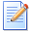 Редактировать:
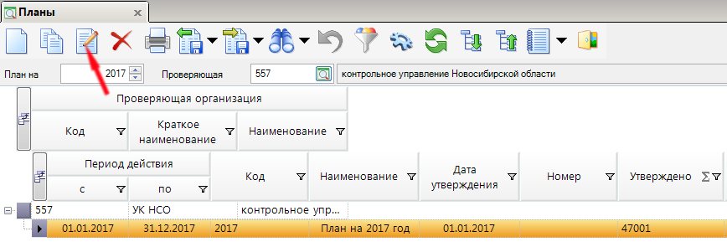
Рисунок 5. Раздел Навигатора ВФА – Планы
В открывшемся окне Проекты планы - редактирование во вкладке Проект с помощью кнопки Создать на панели инструментов создать новое запланированное КМ со статусом «Проект». В открывшемся окне Организации необходимо отметить объект и нажать кнопку [Выбрать]:

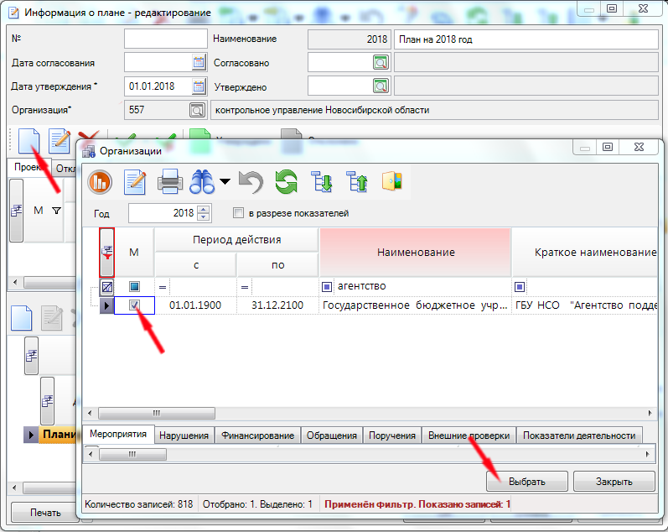
Рисунок 6. Окно редактирования проекта плана
В открывшемся окне запланированного КМ заполнить общие поля запланированного мероприятия:
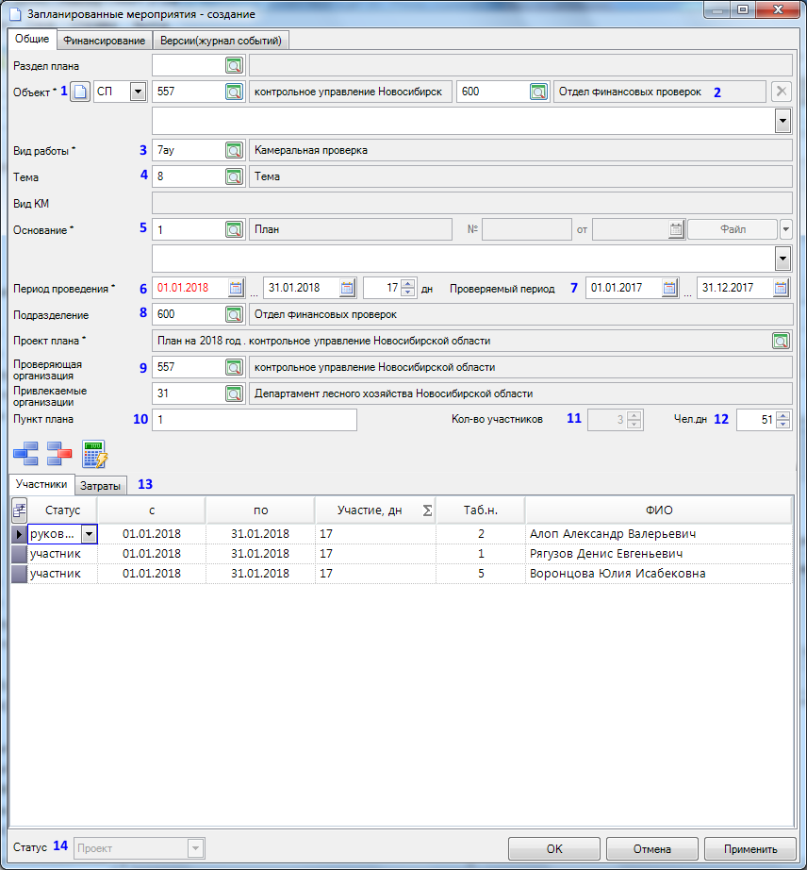
Поле Объект (1) заполнится автоматически.
Чтобы выбрать структурное(-ые) подразделение(-я) (далее – СП) необходимо изменить тип объекта аудита (1) на «СП» и в появившейся дополнительной строке (2) выбрать структурное(-ые) подразделение(-я) по кнопке .
В поле Вид работы (3) выбрать вид работы, соответствующий мероприятию.
В поле Тема (4) выбрать тему запланированного мероприятия по кнопке из справочника Темы ВФА.
В поле Основание (5) указать основание запланированного мероприятия.
В поле Период проведения (6) указать предполагаемый период проведения аудиторской проверки.
Поле Проверяемый период (7) указать период, который будет охвачен аудиторской проверкой.
В поле Подразделение (8) выбрать подразделение, ответственное за проведение запланированного мероприятия.
Поле Проверяющая организация (9) заполнится автоматически организацией пользователя, вводящего данные по запланированному мероприятию.
В поле Пункт плана (10) указать пункт плана.
Поле Кол-во участников (11) доступно для ввода, если участники не выбраны, в противном случае оно заполняется количеством выбранных участников.
Поле Чел.дн (12) рассчитываются автоматически, исходя из выбранных участников и их периодов участия. В случае если участники не выбраны, то можно заполнить эти поля вручную.
На вкладке Участники (13) указать предполагаемых членов аудиторской комиссии.
Поле Статус (14) отображает статус запланированного мероприятия.
Рисунок 7. Статус запланированного мероприятия

Формирование отчета «План ВФА»
В окне Проекты планы - редактирование с помощью кнопки [Печать] есть возможность вывести на печать отчет «План ВФА»:
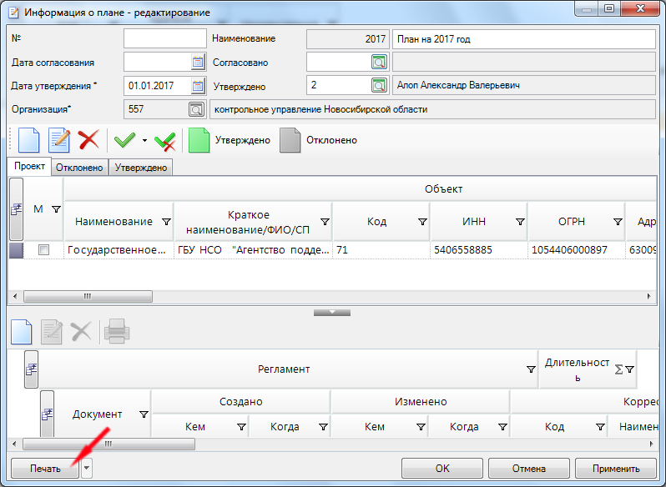
Рисунок 8. Окно редактирования проекта плана
В окне параметров отчета заполнить необходимые параметры:
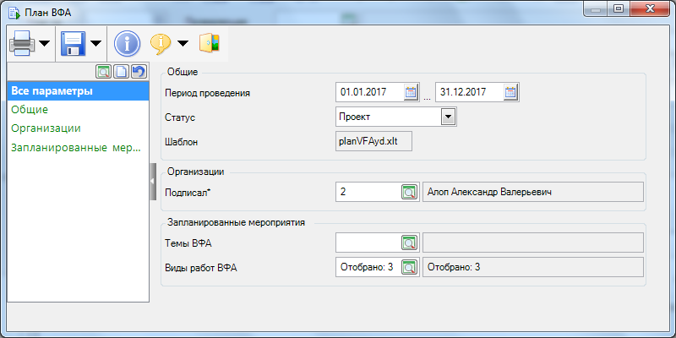
Рисунок 9. Окно параметров отчета План ВФА
Параметр Статус должен быть заполнен значением «Проект».
В параметре Подписал отобрать сотрудника, подписывающего план.
Необходимо убедиться в правильности заполнения параметров и нажать кнопку  Печать.

Внесение изменений в проект плана
Для внесения изменений в проект плана ВФА предназначен раздел в Навигаторе ВФА - Планы:
Рисунок 10. Раздел Навигатора ВФА – Планы
В области общих параметров указать необходимые ограничения:
Рисунок 11. Область общих параметров
В параметре План на (1) выбрать год, на который вносятся предложения в проект плана.
В параметре Проверяющая (2) указать проверяющую организацию.
Далее необходимо выбрать требуемый проект плана и нажать кнопку Редактировать:
Рисунок 12. Раздел Навигатора ВФА – Планы
В окне Проекты планы - редактирование во вкладке Проект отметить в колонке М необходимые запланированные мероприятия из списка и нажать кнопку [Отклонено] на панели инструментов:
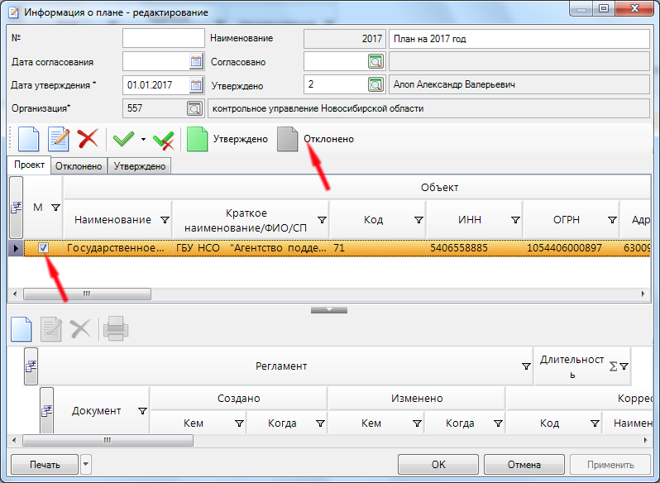
Рисунок 13. Окно редактирования проекта плана. Вкладка Предложение
Статус запланированных мероприятий поменяется из статуса «Проект» в статус «Отклонено» и запланированные мероприятия автоматически перенесутся в следующую вкладку Отклонено.
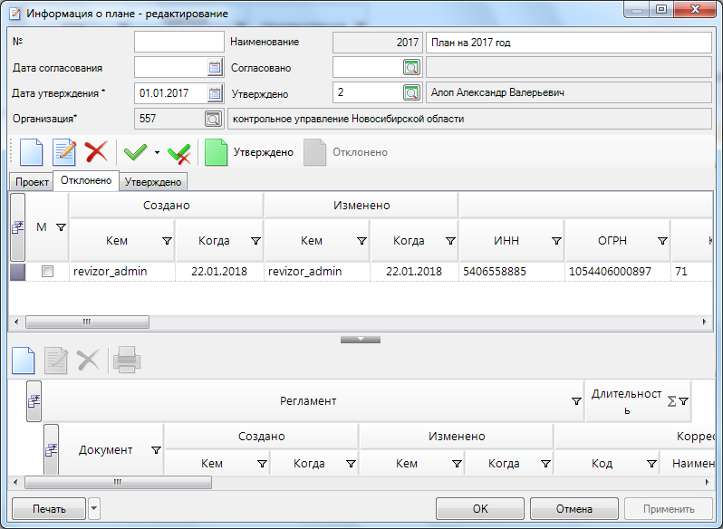
Рисунок 14. Окно редактирования проекта плана. Вкладка Отклонено

Формирование отчета «План ВФА»
В окне Проекты планы - редактирование с помощью кнопки [Печать] есть возможность вывести на печать отчет «План ВФА»:
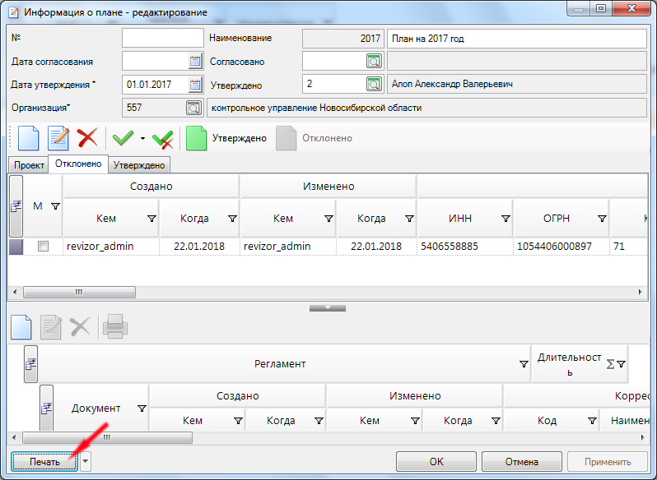
Рисунок 15. Окно редактирования проекта плана
В окне параметров отчета заполнить необходимые параметры:
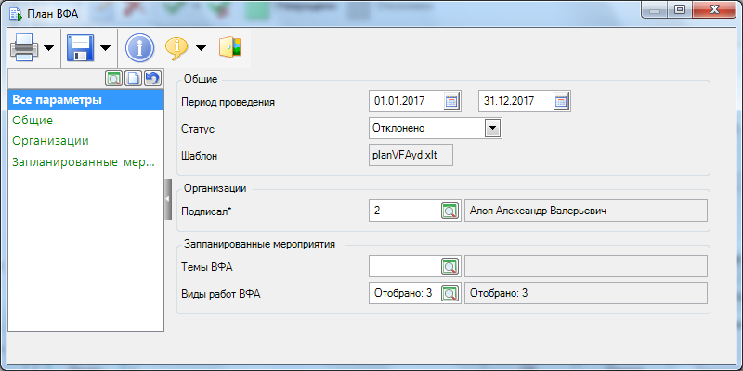
Рисунок 16. Окно параметров отчета План ВФА
Параметр Статус должен быть заполнен значением «Отклонено».
В параметре Подписал отобрать сотрудника, подписывающего план.
Необходимо убедиться в правильности заполнения параметров и нажать кнопку Печать.

Утверждение проекта плана
Для утверждения проекта плана ВФА предназначен раздел в Навигаторе ВФА - Планы:
Рисунок 17. Раздел Навигатора ВФА – Планы
В области общих параметров указать необходимые ограничения:
Рисунок 18. Область общих параметров
В параметре План на (1) выбрать год, на который вносятся предложения в проект плана.
В параметре Проверяющая (2) указать проверяющую организацию.
Далее необходимо выбрать требуемый проект плана и нажать кнопку Редактировать:
Рисунок 19. Раздел Навигатора ВФА – Планы
В окне Проекты планы - редактирование во вкладке Проект отметить в колонке М необходимые запланированные мероприятия из списка и нажать кнопку [Утверждено] на панели инструментов:
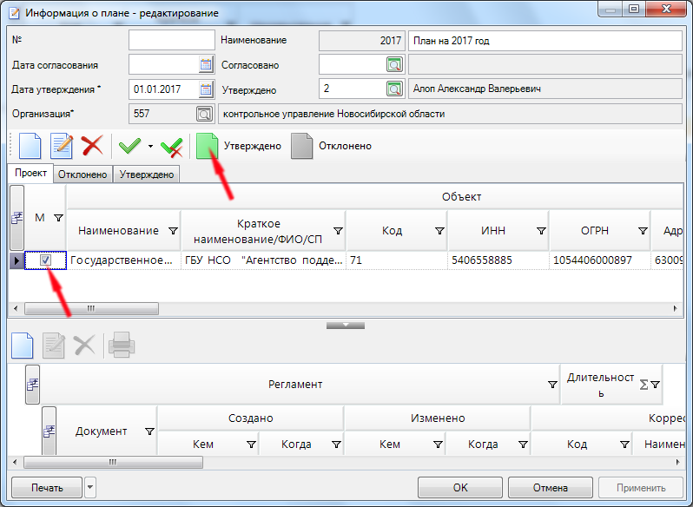
Рисунок 20. Окно редактирования проекта плана. Вкладка Проект
Статус запланированных мероприятий поменяется из статуса «Проект» в статус «Утверждено» и запланированные мероприятия автоматически перенесутся в следующую вкладку Утверждено:
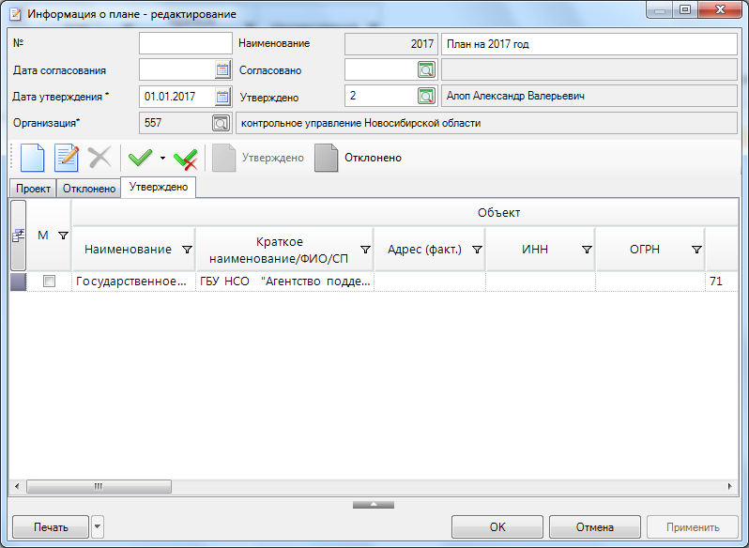
Рисунок 21. Окно редактирования проекта плана. Вкладка Утверждено

Формирование отчета «План ВФА»
В окне Проекты планы - редактирование с помощью кнопки [Печать] есть возможность вывести на печать отчет «План ВФА»:
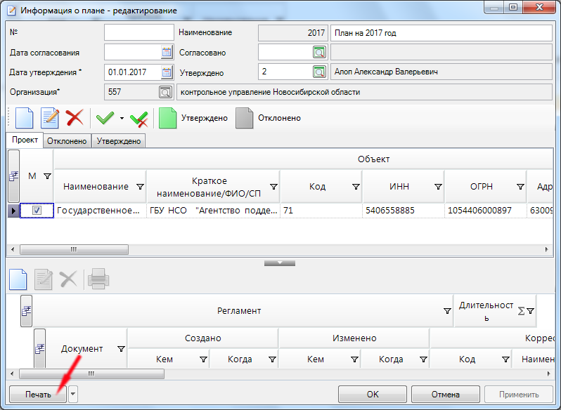
Рисунок 22. Окно редактирования проекта плана
В окне параметров отчета заполнить необходимые параметры:
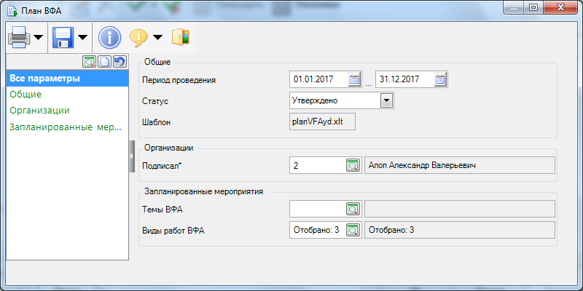
Рисунок 23. Окно параметров отчета План ВФА
Параметр Статус должен быть заполнен значением «Утверждено».
В параметре Подписал отобрать сотрудника, подписывающего план.
Необходимо убедиться в правильности заполнения параметров и нажать кнопку Печать.

Создание аудиторской проверки

Создание аудиторской проверки из плана
Для создания аудиторской проверки из плана предназначен раздел в Навигаторе ВФА-Мероприятия:
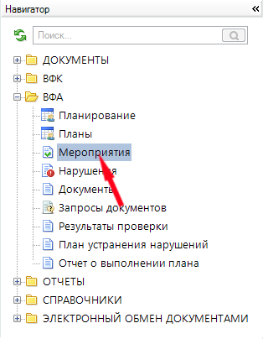
Рисунок 24. Раздел Навигатора ВФА – Мероприятия
В открывшемся списке мероприятий необходимо нажать кнопку  Создать из плана на панели инструментов:
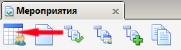
При создании аудиторской проверки из плана открывается окно со списком запланированных мероприятий на период, указанный в параметре Период проведения окна списка мероприятий. Необходимо отметить соответствующее запланированное мероприятие и нажать кнопку [Выбрать]:
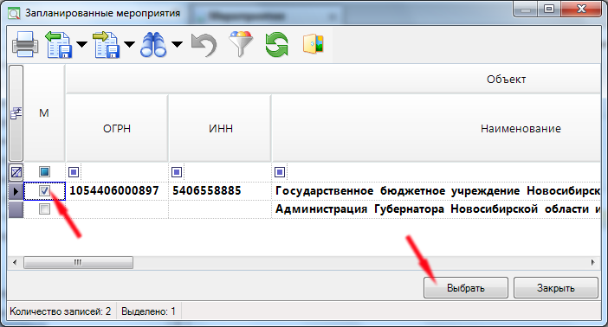
Рисунок 25. Ввод аудиторской проверки из плана
При добавлении аудиторской проверки из плана поля Объект, Вид работы, Основание, Период проведения, Участники, Тема аудиторской проверки заполняются автоматически из запланированного мероприятия (в том объеме, в каком они были заполнены на этапе планирования), затем дополняются и уточняются.
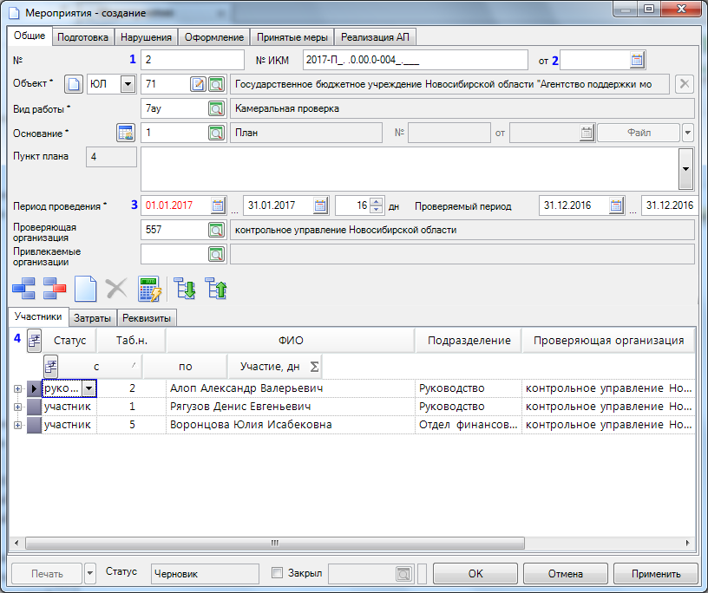
Рисунок 26. Создание аудиторской проверки из плана

В поле № (1) занести номер аудиторской проверки.
В поле от (2) ввести дату акта либо дату окончания аудиторской проверки.
В поле Период проведения (3) откорректировать период проведения аудиторской проверки.
Во вкладке Участники (4) по кнопке выбрать сотрудников Вашей организации, проводящих аудиторскую проверку. Если отобран один участник, то по умолчанию его статус заполняется значением "руководитель". Если несколько, то у всех заполняется значением "участник". Изменить статус можно выбором из выпадающего меню в колонке Статус:
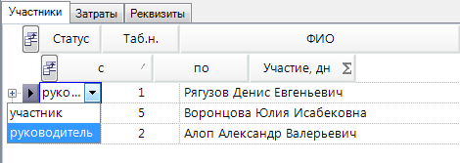
Рисунок 27. Ввод статуса членов аудиторской комиссии

Создание внеплановой аудиторской проверки
Для создания внеплановой аудиторской проверки предназначен раздел в Навигаторе ВФА-Мероприятия:
Рисунок 28. Раздел Навигатора ВФА – Мероприятия
В открывшемся списке мероприятий необходимо нажать кнопку Создать внеплановое на панели инструментов:
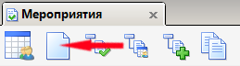
Во вкладке Общие окна Мероприятия - редактирование вводятся общие поля мероприятия:

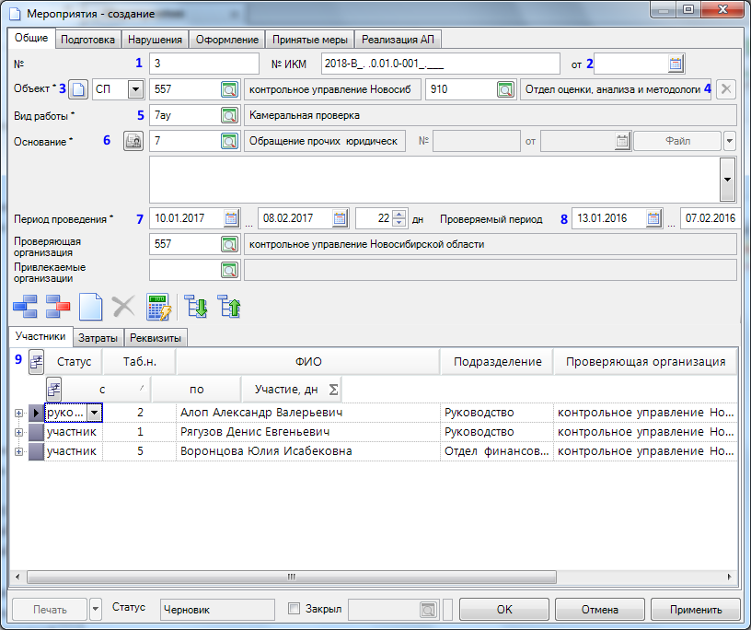
Рисунок 29. Ввод внеплановой аудиторской проверки. Вкладка Общие
В поле № (1) занести номер аудиторской проверки.
В поле от (2) ввести дату акта либо дату окончания аудиторской проверки.
В поле Объект ввести проверяемый объект аудита.
Чтобы выбрать структурное(-ые) подразделение(-я) необходимо изменить тип объекта аудита (3) на «СП» и в появившейся дополнительной строке (4) выбрать структурное(-ые) подразделение(-я) по кнопке .

В поле Вид работы (5) выбрать вид работы, соответствующий аудиторской проверке.
В поле Основание (6) выбрать внеплановое основание проведения аудиторской проверки.
В поле Период проведения (7) ввести период проведения аудиторской проверки.
В поле Проверяемый период (8) откорректировать период, который будет охвачен аудиторской проверкой.
Во вкладке Участники (9) по кнопке выбрать сотрудников Вашей организации, проводящих аудиторскую проверку.

Подготовка аудиторской проверки

Тема аудиторской проверки
Для добавления вида (направления) контрольно-ревизионной деятельности необходимо выбрать раздел в Навигаторе ДОКУМЕНТЫ – Мероприятия:
Рисунок 30. Раздел Навигатора ВФА – Мероприятия
В списке аудиторских проверок выбрать необходимую запись КМ и нажать кнопку Редактировать на панели инструментов.
В открывшемся окне редактирования мероприятия перейти во вкладку Подготовка.
В верхней части окна редактирования мероприятия во вкладке Подготовка в поле Тема по кнопке указать тему аудиторской проверки:
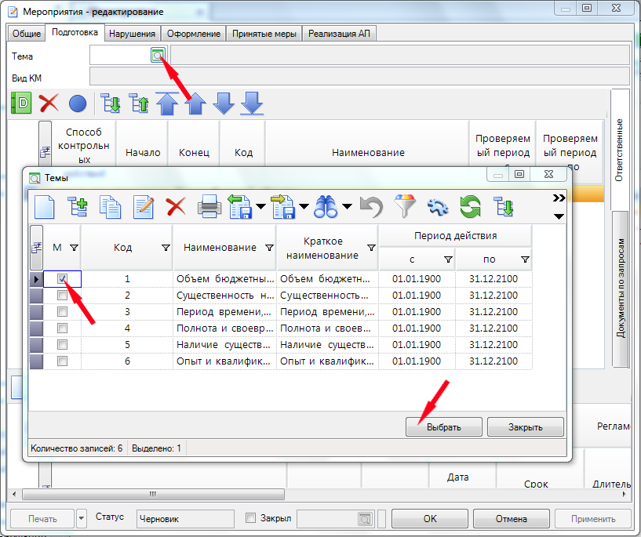
Рисунок 31. Выбор темы аудиторской проверки
Далее будет предложено заполнить вопросы из типовой программы добавляемой темы:
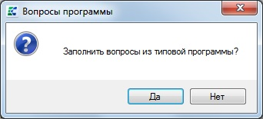
Рисунок 32. Информационное окно
Состав вопросов можно изменить, отметив/разметив вопросы в списке, открывающемся по кнопке .
Для каждого вопроса можно задать ответственных исполнителей из числа членов комиссии (контрольной группы). Для этого необходимо выбрать вопрос в списке, и в колонке Ответственные справа от списка вопросов отметить сотрудников:
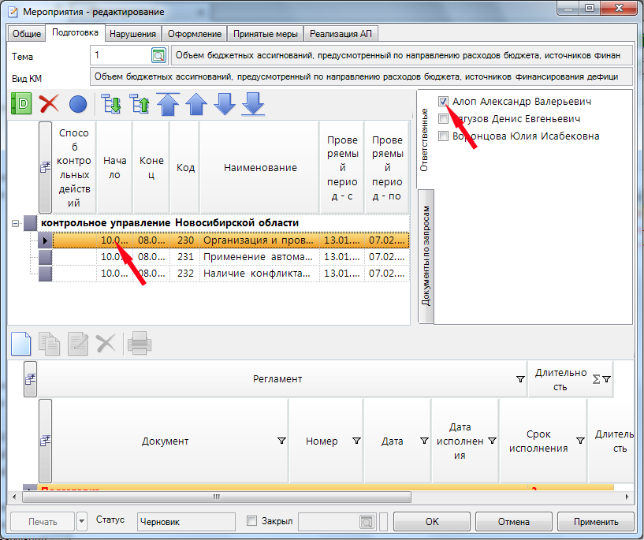
Рисунок 33. Выбор ответственного исполнителя
В колонке Способ контрольных действий для каждого вопроса возможно задать способ: "сплошной" или "выборочный". Для этого в выпадающем меню справа колонки выбрать способ:
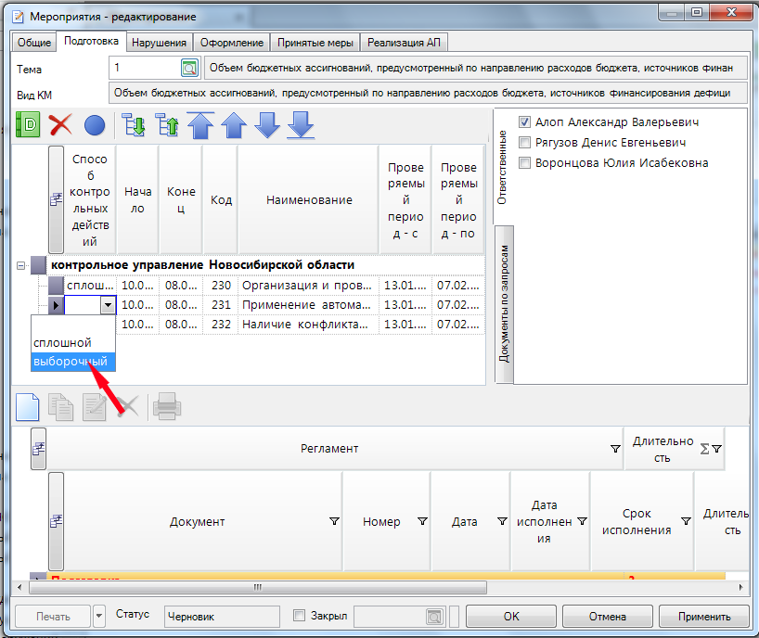
Рисунок 34. Выбор способа контрольных действий
В колонках «Начало» и «Конец» для каждого вопроса программы возможно задать срок исполнения:
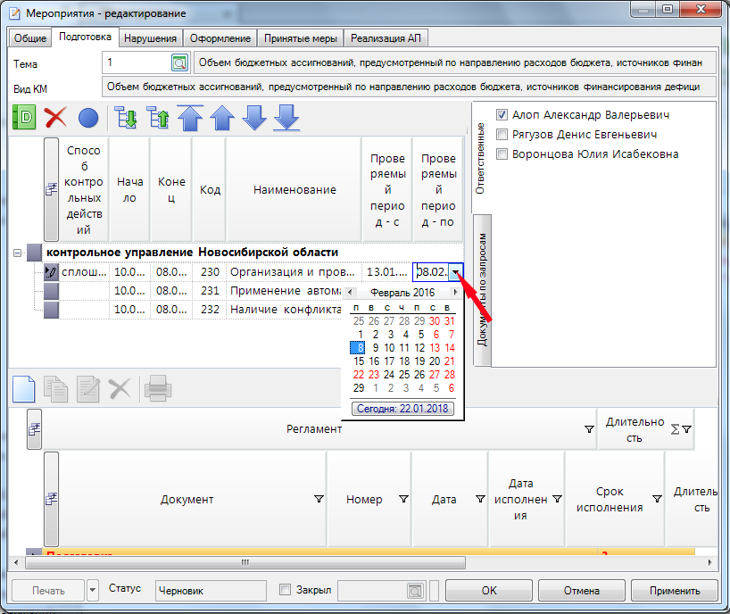
Рисунок 35. Редактирование срока исполнения вопросов
При добавлении нового вопроса его срок исполнения автоматически заполняется периодом проведения мероприятия.

Документы подготовки аудиторской проверки
Для ввода документов регламента Подготовка необходимо выбрать раздел в Навигаторе ВФА – Мероприятия:
Рисунок 36. Раздел Навигатора ВФА – Мероприятия
В списке аудиторских проверок выбрать необходимую запись КМ и нажать кнопку Редактировать на панели инструментов.
В открывшемся окне редактирования мероприятия перейти во вкладку Подготовка.
Подготовка к аудиторской проверке также предусматривает формирование документов регламента Подготовка.
В нижней части окна мероприятия во вкладке Подготовка необходимо ввести документ «Приказа (поручения) о проведении аудиторской проверки». Для ввода документа необходимо выбрать регламент Подготовка и нажать кнопку Создать.
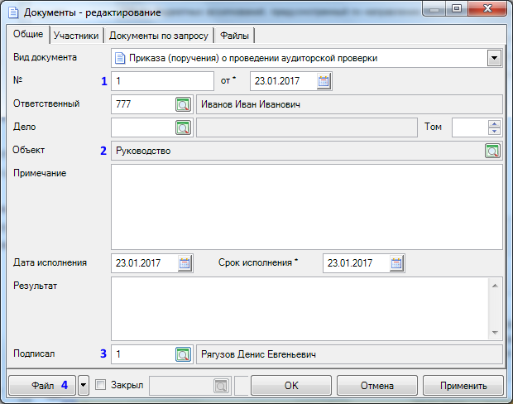
Рисунок 37. Ввод документа «Приказа (поручения) о проведении аудиторской проверки». Вкладка Общие
В окне ввода документа поля №, от (1) заполнится автоматически, при необходимости есть возможность откорректировать.
В поле Объект (2) выбрать СП объекта аудита по кнопке :
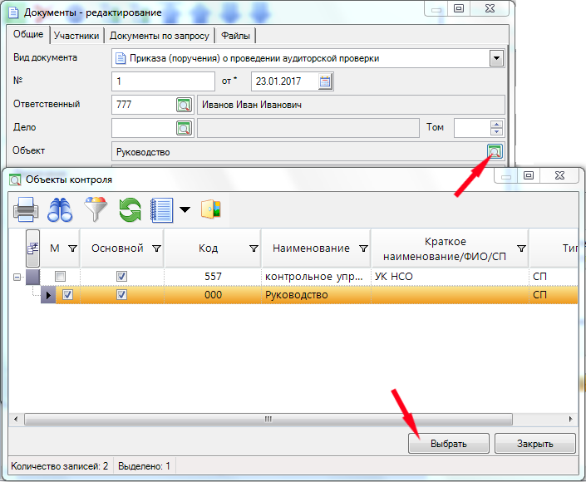
Рисунок 38. Выбор СП объекта аудита
В поле Подписал (3) указать сотрудника, уполномоченного подписывать данный вид документа.
Существует два способа сформировать печатную форму документа:
- По кнопке [Файл] (4) с возможностью при необходимости отредактировать ее:
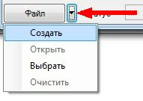
Рисунок 39. Контекстное меню кнопки [Файл]
- Во вкладке Файлы по кнопке Создать по шаблону согласно привязанному шаблону.
Файл документа, созданный по шаблону, выделяется в списке жирным шрифтом:
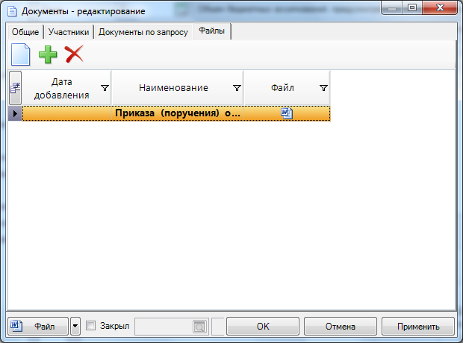
Рисунок 40. Ввод документа «Приказа (поручения) о проведении аудиторской проверки». Вкладка Файлы
По кнопке Удалить можно удалить добавленный файл документа.
Для ввода документа «Программа аудиторской проверки» необходимо выбрать регламент Подготовка – Документ «Приказа (поручения) о проведении аудиторской проверки» и нажать кнопку Создать.
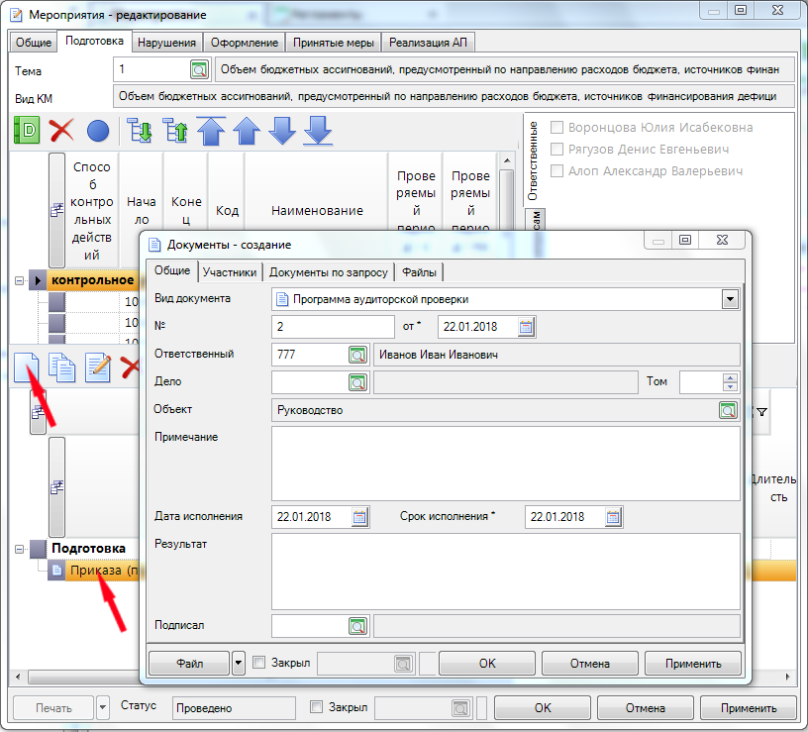
Рисунок 41. Ввод документа «Программа аудиторской проверки»
В окне создания документа необходимо заполнить основные поля:
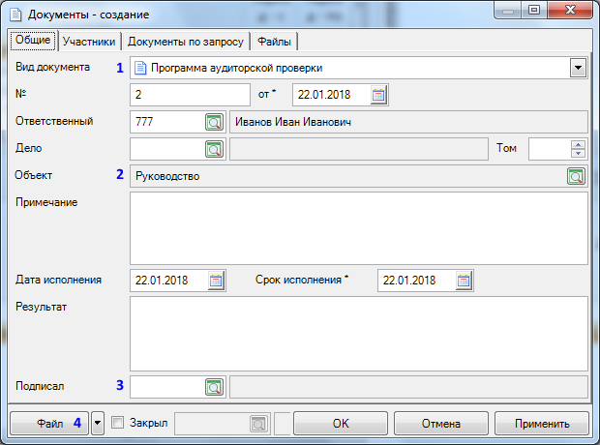
Рисунок 42. Ввод документа «Программа аудиторской проверки». Вкладка Общие
В окне ввода документа поля №, от (1) откорректировать дату и номер документа.
В поле Объект (2) выбрать СП объекта аудита по кнопке :
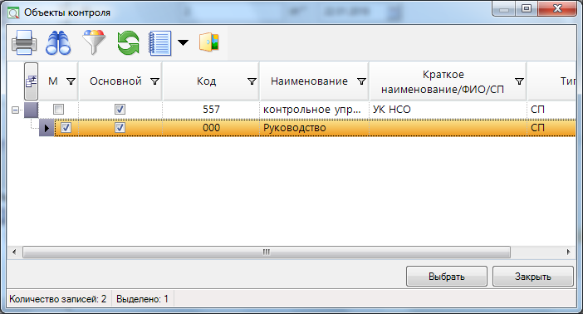
Рисунок 43. Выбор СП объекта аудита

В поле Подписал (3) указывается из справочника сотрудник Вашей организации, уполномоченный подписывать данный вид документа.
Далее есть возможность сформировать печатную форму в Word либо прикрепить электронный образ документа.
Существует два способа сформировать печатную форму документа:
- По кнопке [Файл] (4) сформировать печатную форму документа и при необходимости отредактировать ее:
Рисунок 44. Контекстное меню кнопки [Файл]
Сформированный документ можно при необходимости отредактировать:
- Во вкладке Файлы по кнопке Создать по шаблону согласно привязанному шаблону.
Файл документа, созданный по шаблону, выделяется в списке жирным шрифтом:
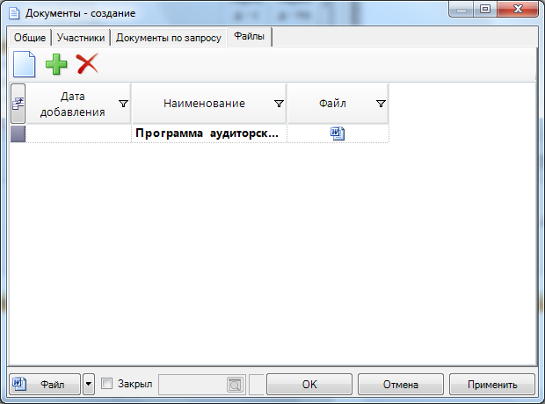
Рисунок 45. Ввод документа «Распоряжение о проведении аудиторской проверки». Вкладка Файлы
По кнопке Удалить можно удалить добавленный файл документа.

Ввод фактов нарушений
Для ввода факта нарушения необходимо выбрать раздел в Навигаторе ВФА – Мероприятия:
Рисунок 46. Раздел Навигатора ВФА – Мероприятия
В списке контрольных мероприятий выбрать необходимую запись КМ и нажать кнопку Редактировать на панели инструментов.
В открывшемся окне редактирования мероприятия перейти во вкладку Нарушения.
Ввод нефинансового факта нарушения начинается с нажатия кнопки Создать панели инструментов, расположенной в верхней части окна вкладки Нарушения:
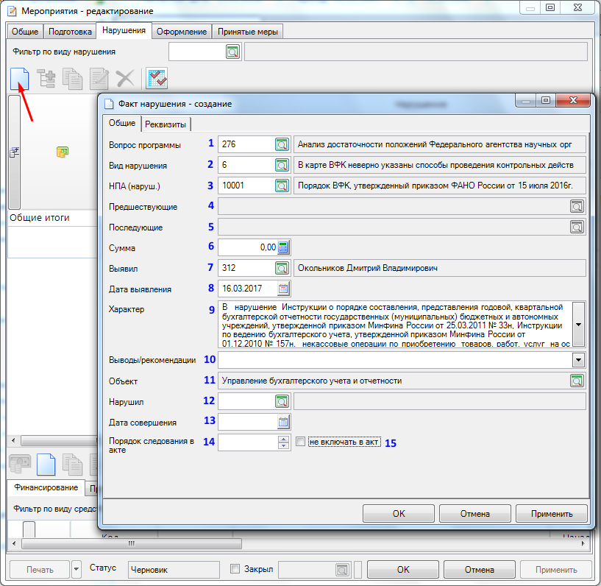
Рисунок 47. Ввод нефинансового факта нарушения
В поле Вопрос программы (1) указать вопрос программы, в рамках которого выявлено нарушение.
В поле Вид нарушения (2) выбрать вид выявленного нарушения из классификатора нарушений.
В поле НПА (наруш.) (3) выбрать нормативно – правовые акты или статьи нормативно – правовых актов, нарушенных в результате совершения вводимого факта нарушения.
Поля Предшествующие (4) Последующие (5) заполняются автоматически для текущей записи.
В поле Сумма (6) указать сумму нарушения в рублях, если нарушение суммовое.
В поле Выявил (7) выбрать участника аудиторской комиссии, который выявил нарушение. Если в мероприятии один участник, то поле заполнится автоматически.
В поле Дата выявления (8) указать дату выявления нарушения. При создании факта нарушения поле автоматически заполняется текущей датой, если она входит в период проведения мероприятия, в противном случае - датой окончания проверки. Если введена дата, которая не входит в период проведения мероприятия, то выводится предупреждающее сообщение.
В поле Характер (9) ввести описание нарушения в том виде, в котором его необходимо вывести в акте, предписании.
Для удобства ввода можно вызвать окно текстового редактора по клавише <Ctrl+E> или в контекстном меню поля Характер (вызывается нажатием правой кнопки мыши на поле) выбрать пункт Редактировать:
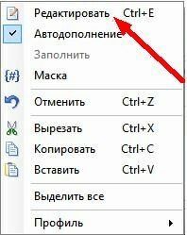
Рисунок 48. Способ ввода характера нарушения
В поле Нарушил (11) выбрать сотрудника допустившего нарушение, если нарушитель установлен.
В поле Дата совершения (12) указать дату совершения нарушения.
В поле Порядок следования в акте (13) указать последовательность описания нарушений при формировании документа «Акт».
При необходимости отметить флажок не включать в акт (14) у факта нарушения, который не должен отражаться в сформированном документе «Акт». При этом поле Порядок следования в акте (12) становится неактивным для ввода.

Проведение контрольного мероприятия
Для ввода документов регламента Проведение необходимо выбрать раздел в Навигаторе ВФА – Мероприятия:
Рисунок 49. Раздел Навигатора ВФА – Мероприятия
В списке контрольных мероприятий выбрать необходимую запись КМ и нажать кнопку Редактировать на панели инструментов.
В открывшемся окне редактирования мероприятия перейти во вкладку Оформление.
Ввод документов этапа Проведения доступен во вкладке Оформление окна редактирования мероприятия.

Ввод документов о необходимости приостановления аудиторской проверки
Для ввода документов о необходимости приостановления аудиторской проверки выбрать раздел в Навигаторе ВФА – Мероприятия:
Рисунок 50. Раздел Навигатора ВФА – Мероприятия
В списке контрольных мероприятий выбрать необходимую запись КМ и нажать кнопку Редактировать на панели инструментов.
В открывшемся окне редактирования мероприятия перейти во вкладку Оформление.
В случае необходимости приостановления аудиторской проверки, необходимо выбрать регламент Проведение и нажать кнопку Создать. В появившемся окне отметить документ «Приказа о прекращении аудиторской проверки» и нажать кнопку [Выбрать]:
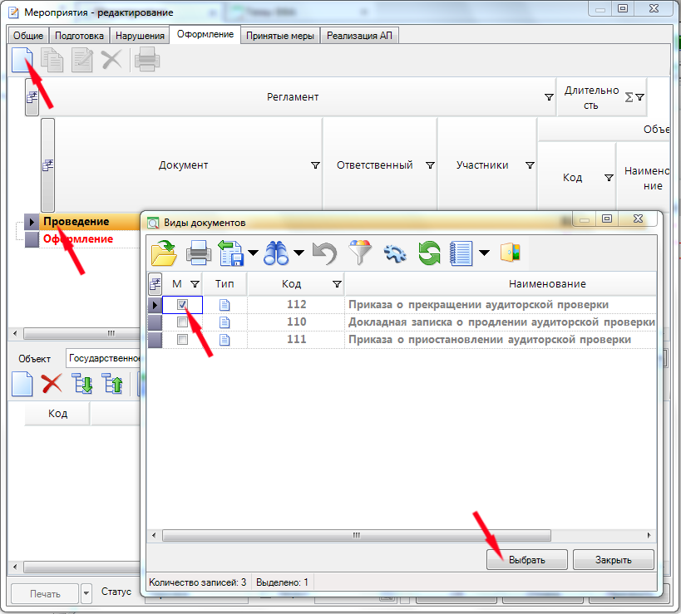
Рисунок 51. Ввод документа «Приказ о прекращении аудиторской проверки»
В окне создания документа заполнить основные параметры:
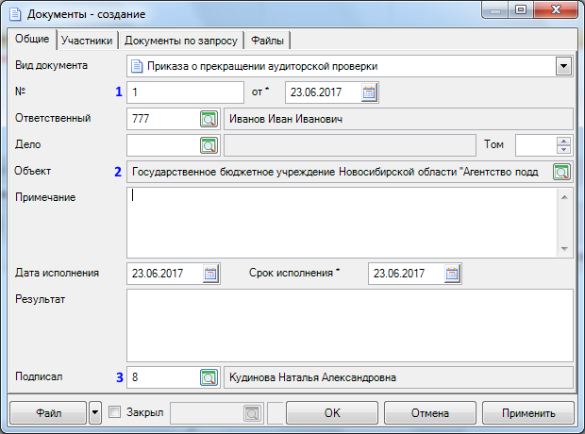
Рисунок 52. Ввод документа «Приказ о прекращении аудиторской проверки». Вкладка Общие
В поле №, от (1) указать номер и дату документа.
В поле Объект (2) выбрать СП объекта аудита по кнопке :
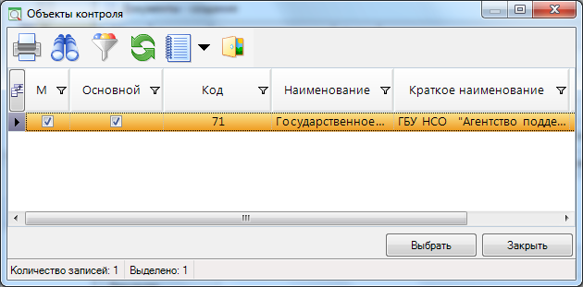
Рисунок 53. Выбор СП объекта аудита
В поле Подписал (3) выбрать сотрудника, уполномоченного подписывать данный вид документа.
Во вкладке Файлы прикрепить электронный образ документа, для этого необходимо нажать кнопку Добавить на панели инструментов:
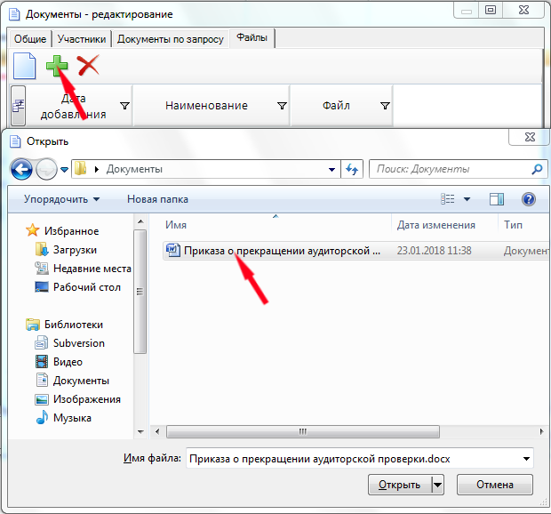
Рисунок 54. Ввод документа «Приказ о прекращении аудиторской проверки». Вкладка Файлы
Чтобы добавить документ «Приказ о приостановлении аудиторской проверки» необходимо выбрать регламент Проведение и нажать кнопку Создать. В появившемся окне заполнить основные параметры:
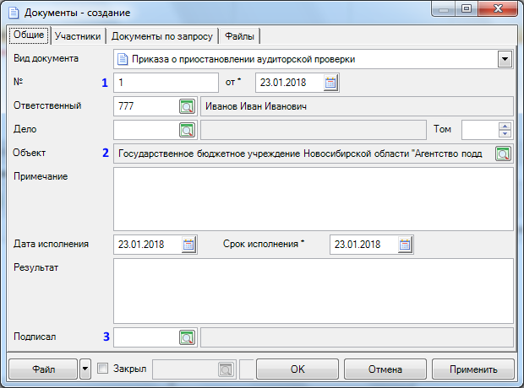
Рисунок 55. Ввод документа «Приказ о приостановлении аудиторской проверки». Вкладка Общие
В поле №, от (1) указать номер и дату документа.
В поле Объект (2) выбрать СП объекта аудита по кнопке :
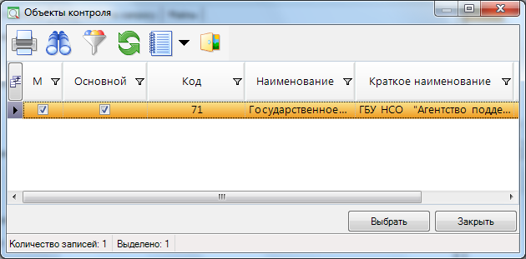
Рисунок 56. Выбор СП объекта аудита
В поле Подписал (3) выбрать сотрудника, уполномоченного подписывать данный вид документа.
Во вкладке Файлы прикрепить электронный образ документа, для этого необходимо нажать кнопку Добавить на панели инструментов:
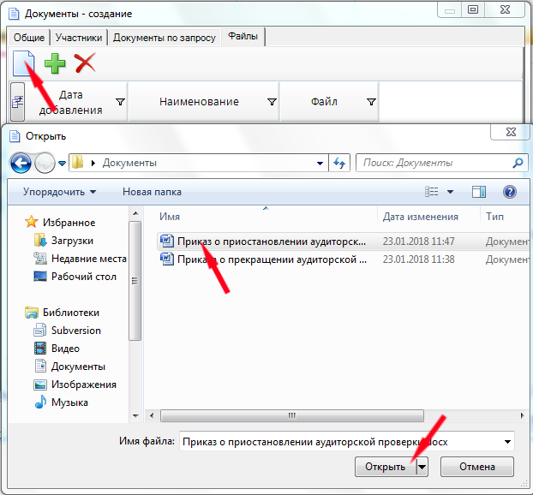
Рисунок 57. Ввод документа «Приказ о приостановлении аудиторской проверки». Вкладка Файлы

Ввод документов о необходимости возобновления аудиторской проверки
Для ввода документов о необходимости возобновления аудиторской проверки необходимо выбрать раздел в Навигаторе ВФА – Мероприятия:
Рисунок 58. Раздел Навигатора ВФА – Мероприятия
В списке контрольных мероприятий выбрать необходимую запись КМ и нажать кнопку Редактировать на панели инструментов.
В открывшемся окне редактирования мероприятия перейти во вкладку Оформление.
В случае необходимости возобновления аудиторской проверки, необходимо выбрать документ «Приказ о приостановлении аудиторской проверки» и нажать кнопку Создать. В окне создания документа необходимо заполнить основные поля:

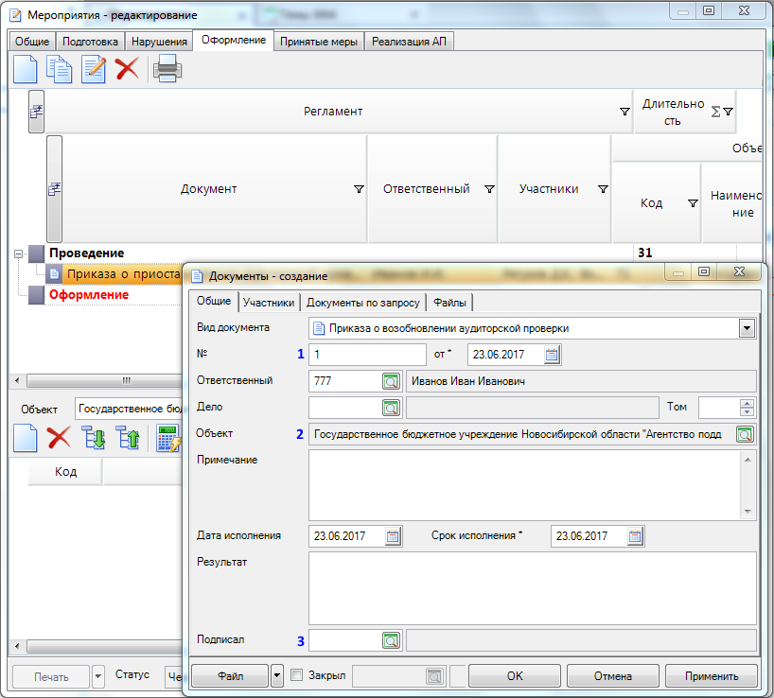
Рисунок 59. Ввод документа «Приказ о возобновлении аудиторской проверки». Вкладка Общие
В поле №, от (1) указать номер и дату документа.
В поле Объект (2) выбрать СП объекта аудита по кнопке :
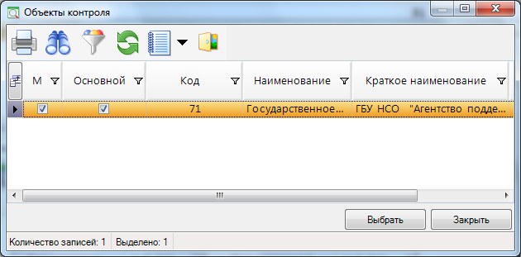
Рисунок 60. Выбор СП объекта аудита
В поле Подписал (3) выбрать сотрудника, уполномоченного подписывать данный вид документа.
Во вкладке Файлы прикрепить электронный образ документа, для этого необходимо нажать кнопку Добавить на панели инструментов:
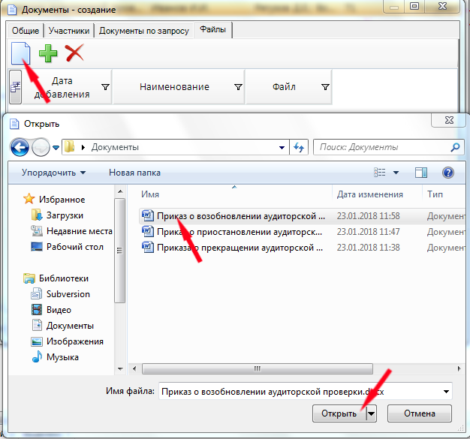
Рисунок 61. Ввод документа «Приказ о возобновлении аудиторской проверки». Вкладка Файлы

Ввод документов о необходимости продления аудиторской проверки
Для ввода документов о необходимости продления аудиторской проверки необходимо выбрать раздел в Навигаторе ВФА – Мероприятия:
Рисунок 62. Раздел Навигатора ВФА – Мероприятия
В списке контрольных мероприятий выбрать необходимую запись КМ и нажать кнопку Редактировать на панели инструментов.
В открывшемся окне редактирования мероприятия перейти во вкладку Оформление.
В случае необходимости продления аудиторской проверки, необходимо выбрать регламент Проведение и нажать кнопку Создать. В появившемся окне отметить документ «Докладная записка о продлении аудиторской проверки» и нажать кнопку [Выбрать]:
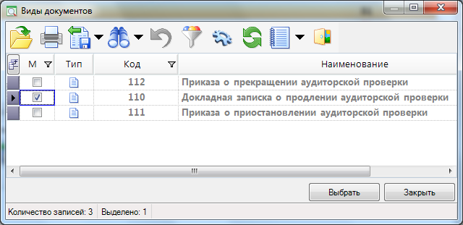
Рисунок 63. Ввод документа «Докладная записка о продлении аудиторской проверки»
В окне создания документа необходимо заполнить основные поля:
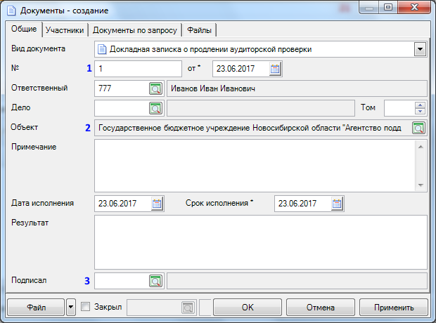
Рисунок 64. Ввод документа «Докладная записка о продлении аудиторской проверки». Вкладка Общие
В поле №, от (1) указать номер и дату документа.
В поле Объект (2) выбрать СП объекта аудита по кнопке :
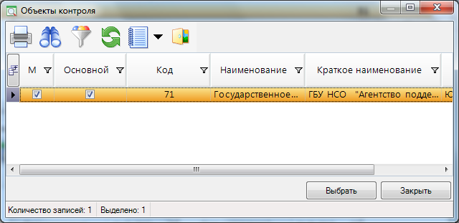
Рисунок 65. Выбор СП объекта аудита
В поле Подписал (3) выбрать сотрудника, уполномоченного подписывать данный вид документа.
Во вкладке Файлы прикрепить электронный образ документа, для этого необходимо нажать кнопку Добавить на панели инструментов:
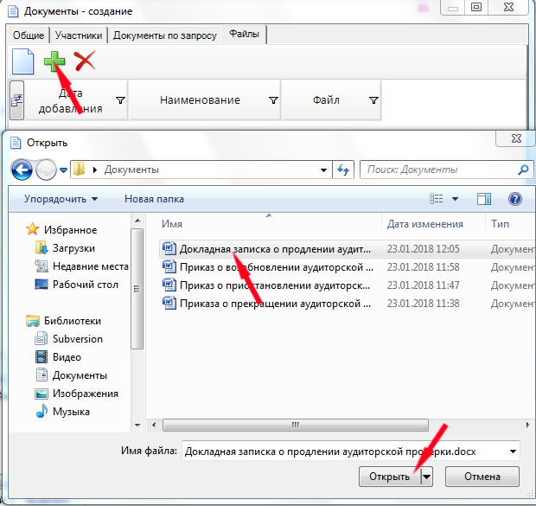
Рисунок 66. Ввод документа «Докладная записка о продлении аудиторской проверки». Вкладка Файлы

Оформление документов о проведенном контрольном мероприятии

Оформление результатов контрольного мероприятия
Для ввода документов регламента Оформление необходимо выбрать раздел в Навигаторе ВФА – Мероприятия:
Рисунок 67. Раздел Навигатора ВФА – Мероприятия
В списке контрольных мероприятий выбрать необходимую запись КМ и нажать кнопку Редактировать на панели инструментов.
В открывшемся окне редактирования мероприятия перейти во вкладку Оформление.
По результатам аудиторской проверки, на основании справок о проверке, а также предложений по устранению выявленных нарушений и рекомендаций по их предупреждению в дальнейшей деятельности, председатель аудиторской комиссии составляет документ «Акт по результатам аудиторской проверки».
Чтобы добавить документ, необходимо в верхнем списке вкладки Оформление выбрать регламент Оформление и по кнопке Создать. В появившемся окне списка документов отметить требуемый документ и нажать кнопку [Выбрать]:
В окне создания документа необходимо заполнить основные поля:
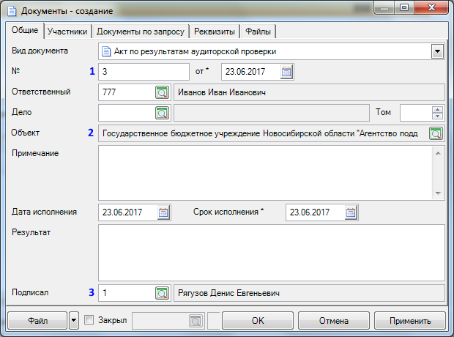
Рисунок 68. Ввод документа «Акт по результатам аудиторской проверки»
В поле №, от (1) указать номер и дату документа.
В поле Объект (2) выбрать СП объекта аудита по кнопке :
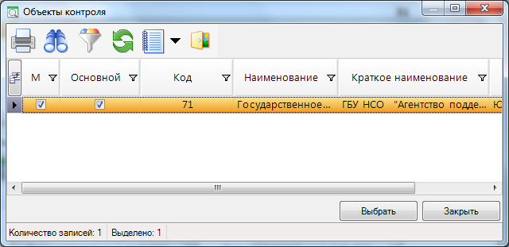
Рисунок 69. Выбор СП объекта аудита
В поле Подписал (3) указать сотрудника, подписавшего документ.
Во вкладке Файлы прикрепить электронный образ документа, для этого необходимо нажать кнопку Добавить на панели инструментов:
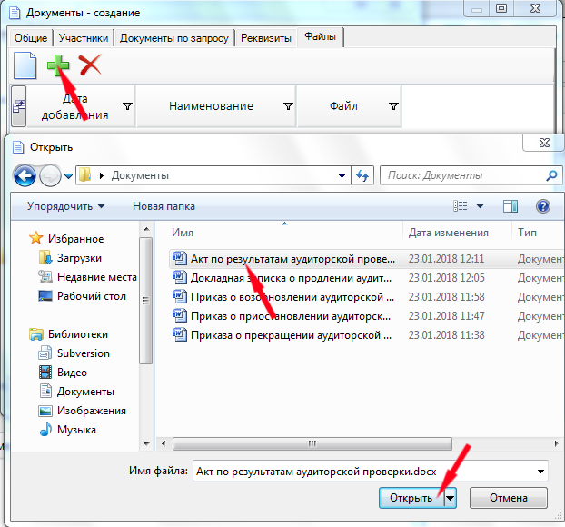
Рисунок 70. Ввод документа «Акт». Вкладка Файлы
При получении от объекта контроля документа «Разногласия (возражения) по выводам, указанным в акте аудиторской проверки» следует выбрать документ «Акт по результатам аудиторской проверки» и нажать кнопку Создать. В появившемся окне списка документов отметить требуемый документ и нажать кнопку [Выбрать]:
В окне создания документа есть возможность изменить номер и дату (1), если предложенные значения по умолчанию не устраивают:
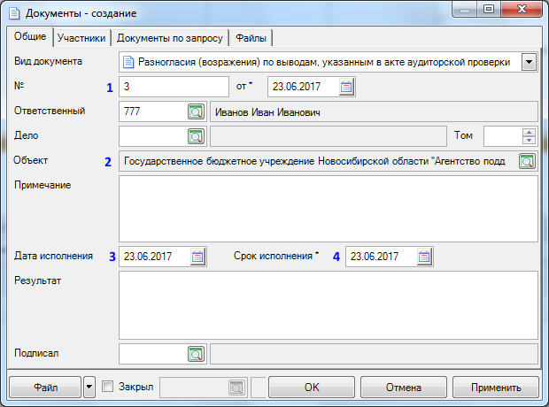
Рисунок 71. Создание документа «Разногласия (возражения) по выводам, указанным в акте аудиторской проверки». Вкладка Общие
В поле Объект (2) выбрать СП объекта аудита по кнопке :
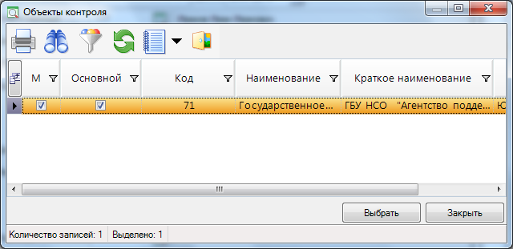
Рисунок 72. Выбор СП объекта аудита
В поле Дата исполнения (3) указать дату, когда документ исполнен.
В поле Срок исполнения (4) ввести срок исполнения документа.
Во вкладке Файлы прикрепить электронный образ документа, для этого необходимо нажать кнопку Добавить на панели инструментов:
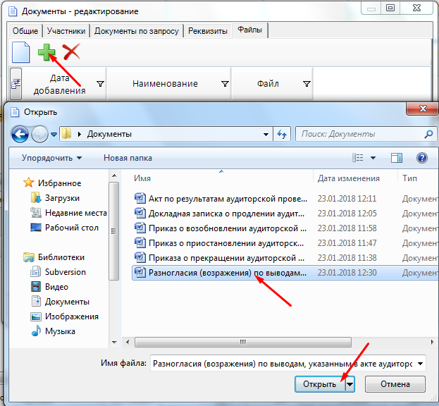
Рисунок 73. Создание документа «Возражения к акту». Вкладка Файлы
Председатель аудиторской комиссии в случае наличия документа «Разногласия (возражения) по выводам, указанным в акте аудиторской проверки», который был представлен по документу «Акт по результатам аудиторской проверки», вводит документ «Заключение на разногласия (возражения) по выводам, указанным в акте аудиторской проверки». Для этого необходимо выбрать документ «Разногласия (возражения) по выводам, указанным в акте аудиторской проверки» и нажать кнопку Создать:
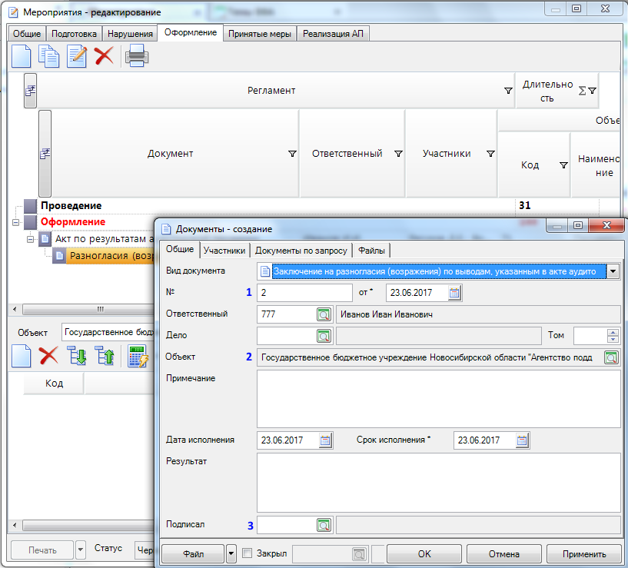
Рисунок 74. Создание документа «Заключение на разногласия (возражения) по выводам, указанным в акте аудиторской проверки». Вкладка Общие
В окне ввода документа поля №, от (1) заполнятся автоматически.
В поле Объект (2) выбрать СП объекта аудита по кнопке :
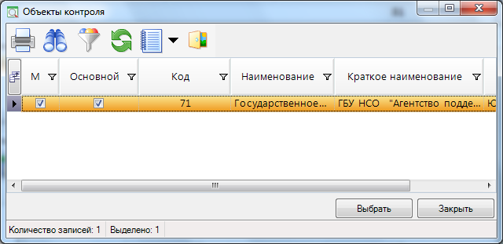
Рисунок 75. Выбор СП объекта аудита
Поле Подписал (3) выбрать сотрудника, подписавшего документ.
Во вкладке Файлы прикрепить электронный образ документа, для этого необходимо нажать кнопку Добавить на панели инструментов:
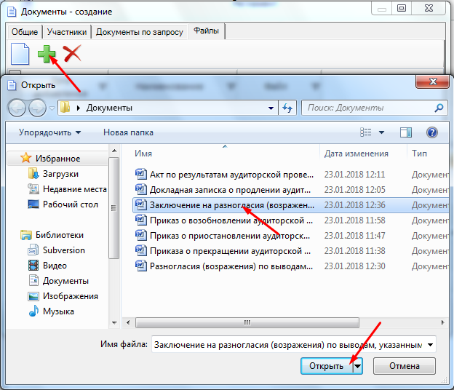
Рисунок 76. Создание документа «Ответ на возражения к акту». Вкладка Файлы

Устранение выявленных нарушений
Формирование документов по устранению выявленных нарушений происходит во вкладке Принятые меры.

Реализация материалов аудиторской проверки

Для добавления документа «Документ о наложении дисциплинарного взыскания» по результатам аудиторской проверки необходимо выбрать раздел в Навигаторе ВФА – Мероприятия:
Рисунок 77. Раздел Навигатора ВФА – Мероприятия
В списке контрольных мероприятий выбрать необходимую запись КМ и нажать кнопку Редактировать на панели инструментов.
В открывшемся окне редактирования мероприятия перейти во вкладку Принятые меры.
Для добавления документа «Документ о наложении дисциплинарного взыскания» необходимо выбрать регламент Добровольные меры и нажать кнопку Создать. В появившемся окне отметить требуемый документ и нажать кнопку [Выбрать]:

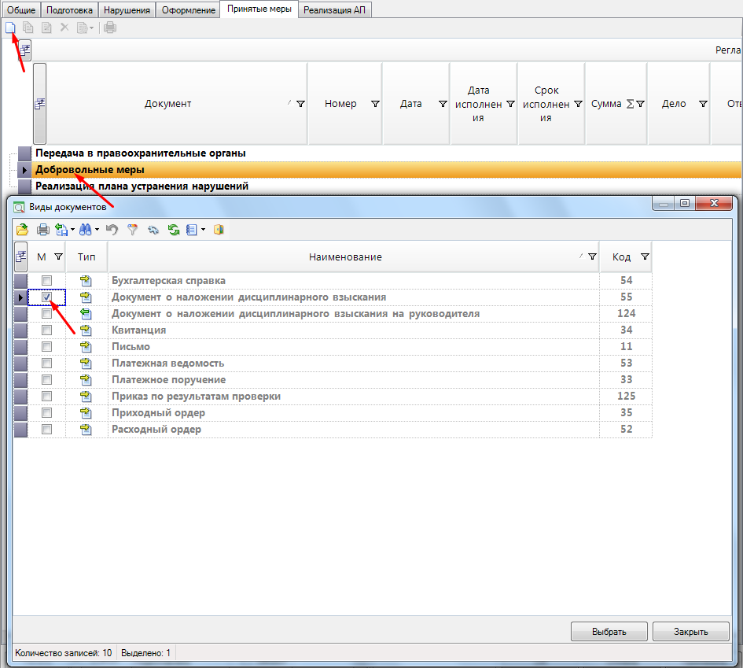

Рисунок 78. Создание документа «Документ о наложении дисциплинарного взыскания»
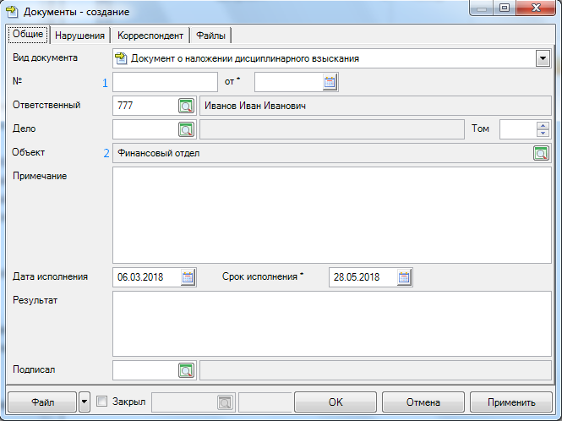

Рисунок 79. Создание документа «Документ о наложении дисциплинарного взыскания». Вкладка Общие
В поле №, от (1) указать номер и дату документа.
В поле Объект (2) выбрать СП объекта аудита по кнопке :
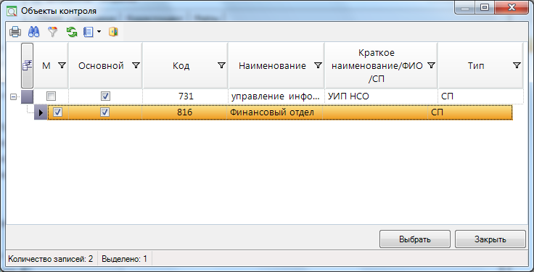
Рисунок 80. Выбор СП объекта аудита
Во вкладке Нарушения необходимо убедиться, что факт нарушения, по которому составляется документ, отмечен:
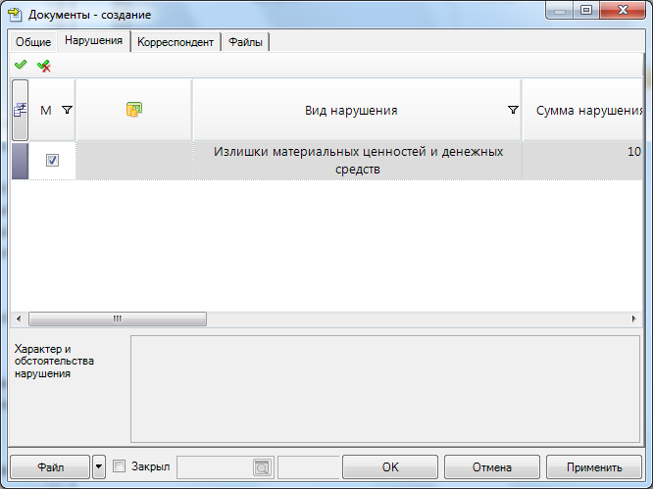
Рисунок 81. Создание документа «Документ о наложении дисциплинарного взыскания». Вкладка Нарушения
Во вкладке Корреспондент указать объект аудита:

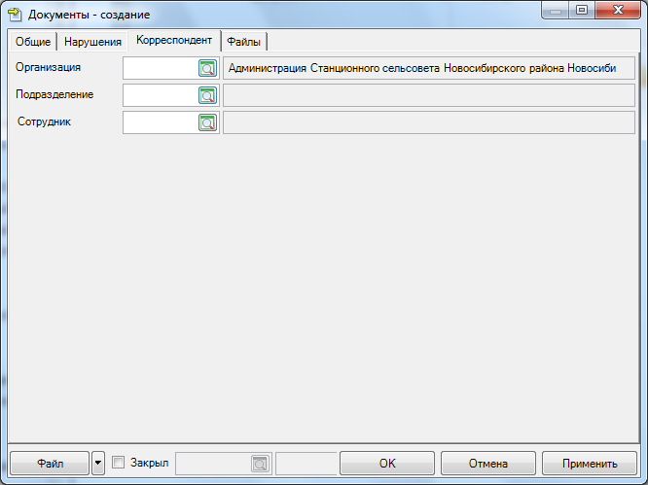
Рисунок 82. Создание документа «Документ о наложении дисциплинарного взыскания». Вкладка Корреспондент
Во вкладке Файлы прикрепить электронный образ документа, для этого необходимо нажать кнопку Добавить на панели инструментов:

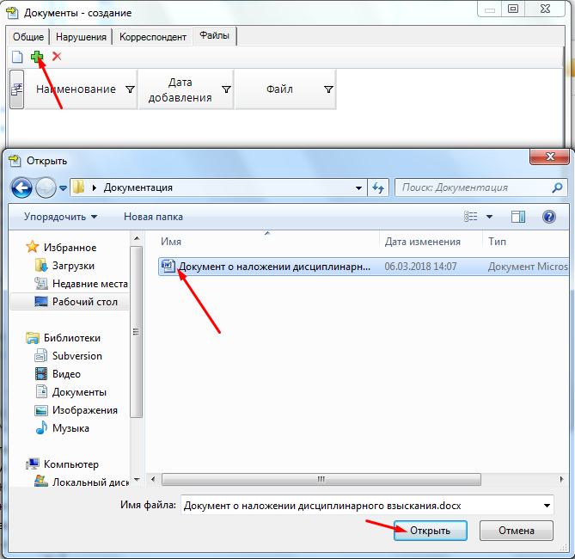
Рисунок 83. Создание документа «Документ о наложении дисциплинарного взыскания». Вкладка Файлы

Передача материалов во внешние контролирующие органы

Передача материалов в правоохранительные органы
При установлении признаков нарушений бюджетного законодательства Российской Федерации, в отношении которых отсутствует возможность их устранения, необходимо выбрать раздел в Навигаторе ВФА – Мероприятия:

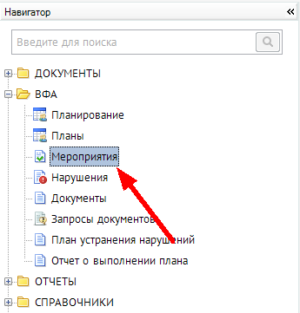
Рисунок 84. Раздел Навигатора ВФА – Мероприятия
В списке контрольных мероприятий выбрать необходимую запись КМ и нажать кнопку Редактировать на панели инструментов.
В открывшемся окне редактирования мероприятия перейти во вкладку Принятые меры.
Для ввода документов по передаче материалов в правоохранительные органы необходимо выбрать регламент Прочие меры и нажать кнопку Создать.
В появившемся окне отметить документ «Письмо/Обращение» и нажать кнопку [Выбрать]:
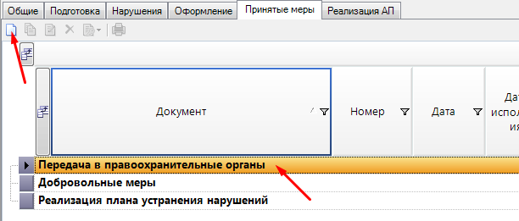
Рисунок 85. Ввод документа «Письмо/Обращение»
В появившемся окне создания документа необходимо заполнить основные поля:
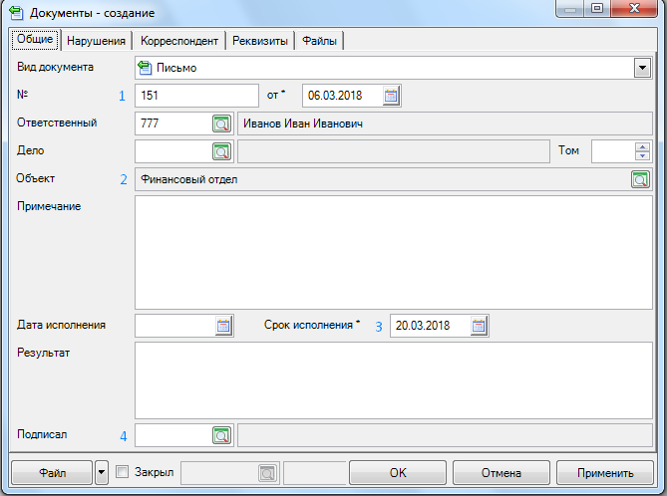
Рисунок 86. Ввод документа «Письмо/Обращение». Вкладка Общие
В поле №, от (1) указать номер и дату документа.
В поле Объект (2) выбрать СП объекта аудита по кнопке :
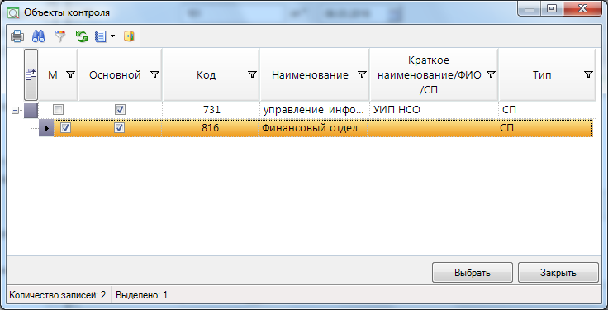
Рисунок 87. Выбор СП объекта аудита
В поле Срок исполнения (3) ввести дату окончания срока рассмотрения переданных материалов.
Поле Подписал (4) выбрать сотрудника, подписавшего документ.
Во вкладке Нарушения необходимо убедиться, что факт нарушения, по которому составляется документ, отмечен:
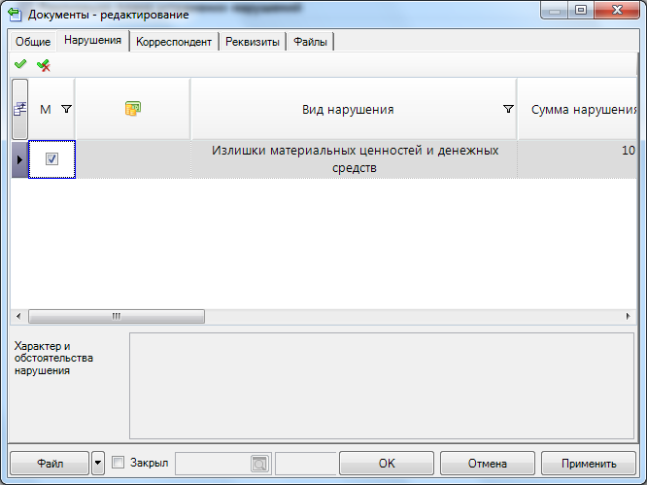
Рисунок 88. Ввод документа «Письмо/Обращение». Вкладка Нарушения
Во вкладке Корреспондент в поле Организация выбрать соответствующую организацию (в примере Прокуратура):
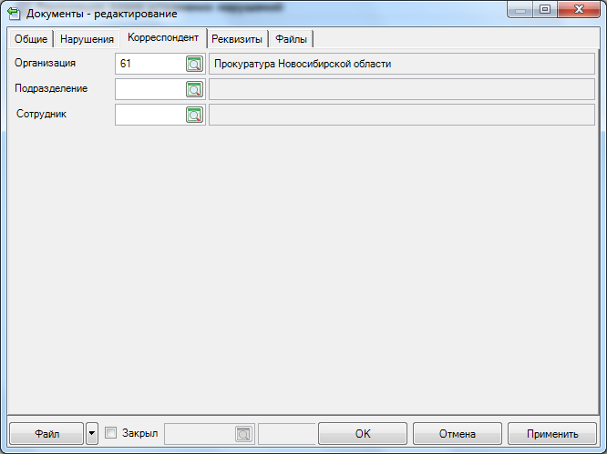
Рисунок 89. Ввод документа «Письмо/Обращение». Вкладка Корреспондент
Во вкладке Файлы прикрепить электронный образ документа, для этого необходимо нажать кнопку Добавить на панели инструментов:
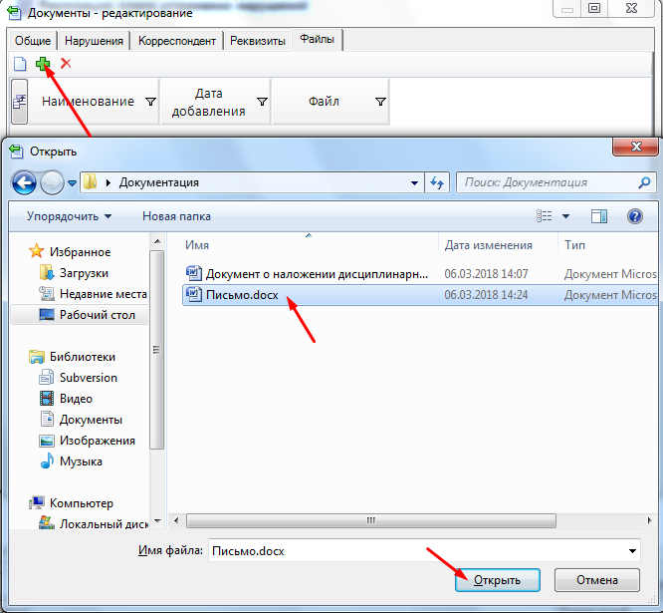
Рисунок 90. Ввод документа «Письмо/Обращение». Вкладка Файлы

Контроль за ходом реализации материалов проверки

Ввод документа «План мероприятий по устранению нарушений»
Для ввода документа «План мероприятий по устранению нарушений» необходимо выбрать раздел в Навигаторе ВФА – Мероприятия:
Рисунок 91. Раздел Навигатора ВФА – Мероприятия
В списке контрольных мероприятий выбрать необходимую запись КМ и нажать кнопку Редактировать на панели инструментов.
В открывшемся окне редактирования мероприятия перейти во вкладку Принятые меры.
Для ввода документа «План мероприятий по устранению нарушений» необходимо выбрать регламент Реализация плана устранения нарушений и нажать кнопку Создать. В открывшемся окне выбрать документ «План мероприятий по устранению выявленных нарушений» и нажать кнопку [Выбрать]:
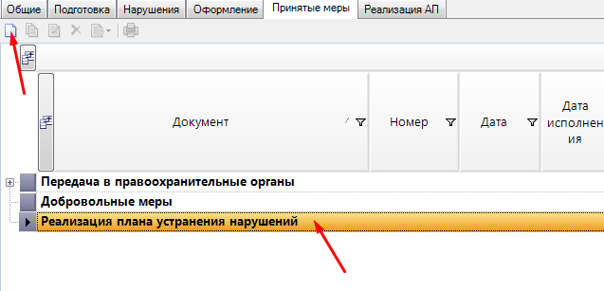
Рисунок 92. Ввод документа «План мероприятий по устранению выявленных нарушений»
В появившемся окне создания документа необходимо заполнить основные поля:
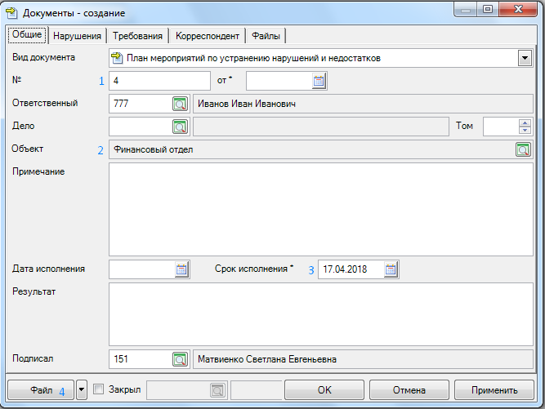
Рисунок 93. Ввод документа «План мероприятий по устранению выявленных нарушений». Вкладка Общие
В поле №, от (1) указать номер и дату документа.
В поле Объект (2) выбрать СП объекта аудита по кнопке :
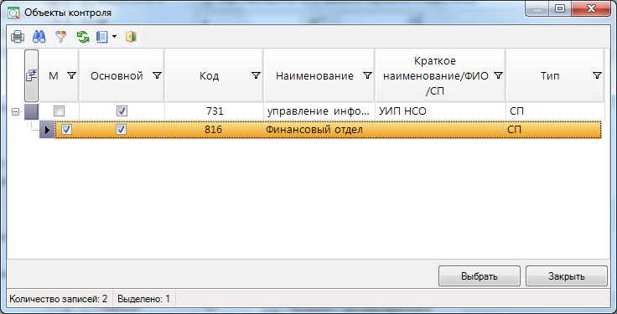
Рисунок 94. Выбор СП объекта аудита
В поле Срок исполнения (3) ввести дату окончания срока рассмотрения переданных материалов.
Во вкладке Нарушения необходимо убедиться, что факт нарушения, по которому составляется документ, отмечен:
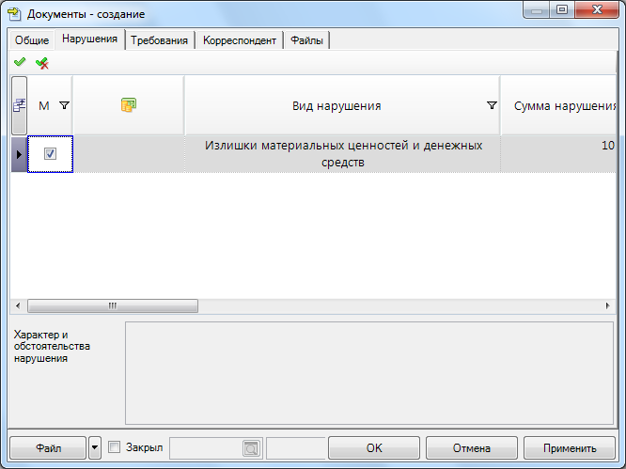
Рисунок 95. Ввод документа «План мероприятий по устранению выявленных нарушений». Вкладка Нарушения
Во вкладке Требования ввести требование по устранению нарушений:
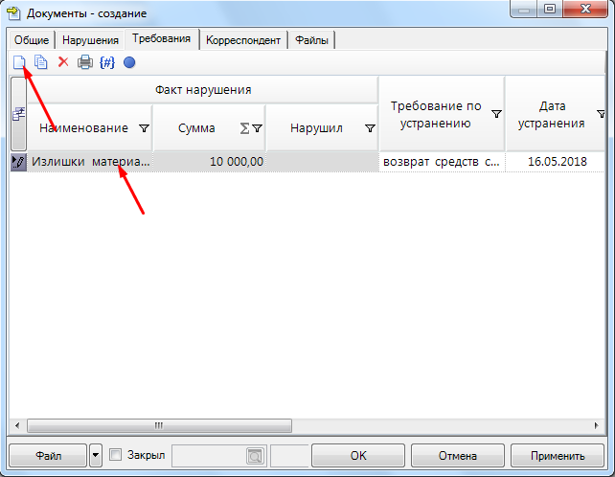
Рисунок 96. Ввод документа «План мероприятий по устранению выявленных нарушений». Вкладка Требования
Во вкладке Корреспондент выбрать объект аудита:
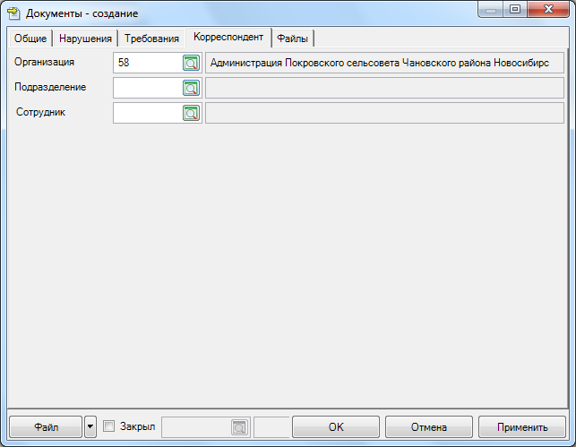
Рисунок 97. Ввод документа «План мероприятий по устранению выявленных нарушений». Вкладка Корреспондент
Далее есть возможность сформировать печатную форму в Word либо прикрепить электронный образ документа:
- По кнопке [Файл] (4) сформировать печатную форму документа и при необходимости отредактировать ее:
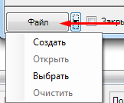
Рисунок 98. Контекстное меню кнопки [Файл]
Во вкладке Файлы прикрепить электронный образ документа, для этого необходимо нажать кнопку Добавить на панели инструментов:
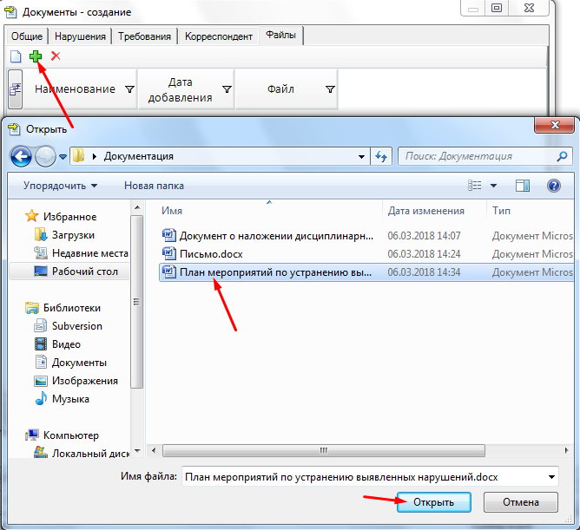
Рисунок 99. Ввод документа «План мероприятий по устранению выявленных нарушений». Вкладка Файлы

Ввод документа «Отчет о выполнении плана мероприятий по устранению нарушений»
Для ввода документа «Отчет о выполнении плана мероприятий по устранению нарушений» необходимо выбрать раздел в Навигаторе ВФА – Мероприятия:
Рисунок 100. Раздел Навигатора ВФА – Мероприятия
В списке контрольных мероприятий выбрать необходимую запись КМ и нажать кнопку Редактировать на панели инструментов.
В открывшемся окне редактирования мероприятия перейти во вкладку Принятые меры.
Для ввода документа «Отчет о выполнении плана мероприятий по устранению нарушений» необходимо выбрать ранее созданный документ «План мероприятий по устранению выявленных нарушений» и нажать кнопку Создать. В открывшемся окне выбрать документ «Отчет о выполнении плана мероприятий по устранению нарушений» и нажать кнопку [Выбрать]:
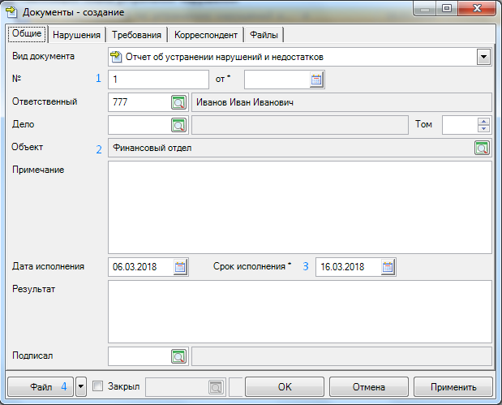
В поле №, от (1) указать номер и дату документа.
В поле Объект (2) выбрать СП объекта аудита по кнопке :
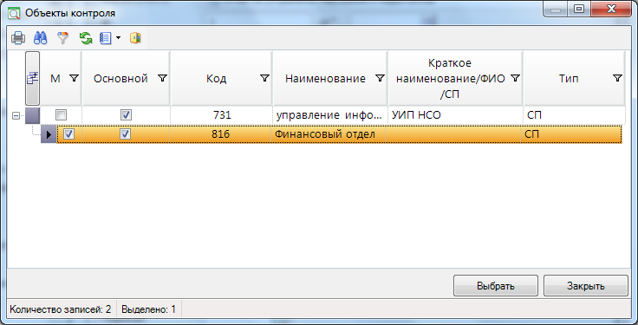
Рисунок 101. Выбор СП объекта аудита
В поле Срок исполнения (3) ввести дату окончания срока рассмотрения переданных материалов.
Во вкладке Нарушения необходимо убедиться, что факт нарушения, по которому составляется документ, отмечен:
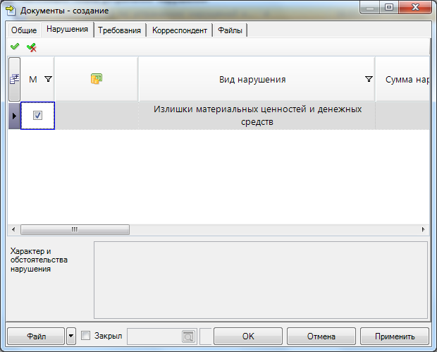
Рисунок 102. Ввод документа «Отчет о выполнении плана мероприятий по устранению нарушений». Вкладка Нарушения
Во вкладке Корреспондент выбрать объект аудита:
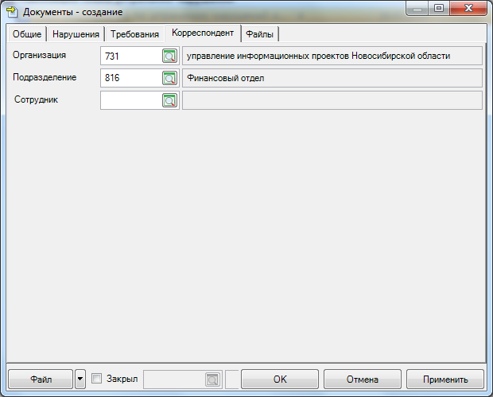
Рисунок 103. Ввод документа «Отчет о выполнении плана мероприятий по устранению нарушений». Вкладка Корреспондент
Далее есть возможность сформировать печатную форму в Word либо прикрепить электронный образ документа:
- По кнопке [Файл] (4) сформировать печатную форму документа и при необходимости отредактировать ее:
Рисунок 104. Контекстное меню кнопки [Файл]
Во вкладке Файлы прикрепить электронный образ документа, для этого необходимо нажать кнопку Добавить на панели инструментов:
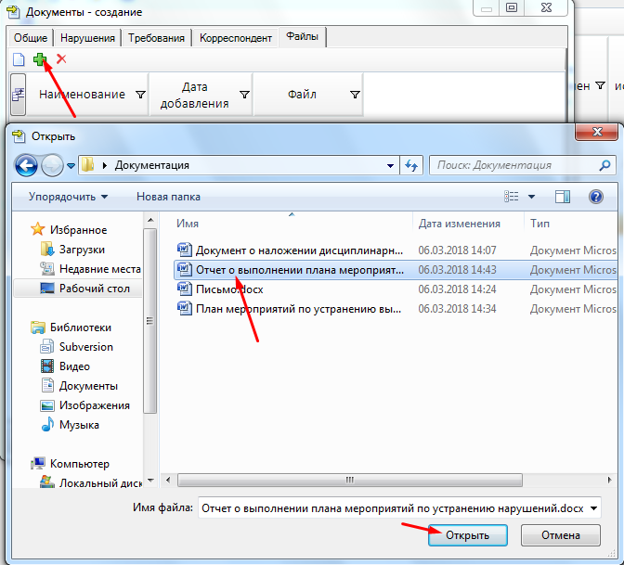
Рисунок 105. Ввод документа «Отчет о выполнении плана мероприятий по устранению нарушений». Вкладка Файлы
После прикрепления специалистами объекта контроля документа «Отчет о выполнении плана мероприятий по устранению нарушений» перед просмотром копии данного документа необходимо убедиться, что статус документа установлен в значение «Готов к проверке»:
После проверки мероприятий по устранению нарушений Председатель комиссии переводит статус документа на «Утверждено» с указанием окончательного срока устранения нарушений в поле Срок исполнения.

Формирование отчетности

Формирование отчета «Отчет о результатах ВФА»
Для формирования отчета «Отчет о результатах осуществления ВФА» предназначен раздел в Навигаторе ОТЧЕТЫ – ОТЧЕТЫ Новосибирской области – отчет «Отчет о результатах ВФА»:
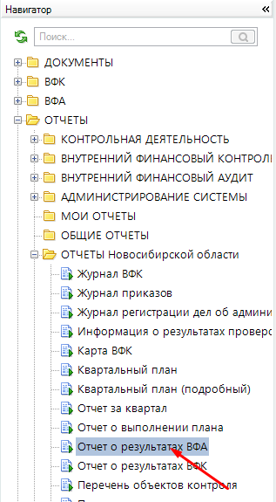
Рисунок 106. Раздел Навигатора ОТЧЕТЫ – ОТЧЕТЫ Новосибирской области – отчет «Отчет о результатах осуществления ВФА»
Для формирования отчета необходимо заполнить следующие параметры:
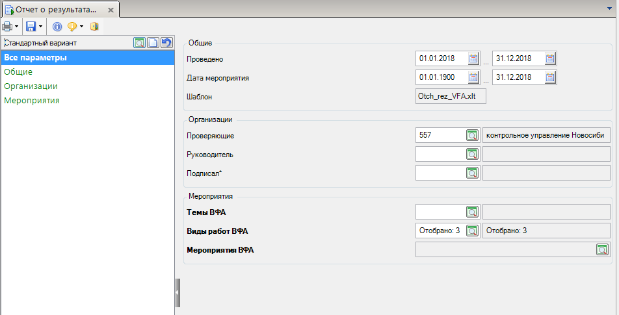
Рисунок 107. Окно параметров отчета «Отчет о результатах осуществления ВФА»
В параметре Проведено необходимо указать период, за который формируется отчет: квартал, 6 месяцев, 9 месяцев, 12 месяцев.
Параметр Дата мероприятия ограничивает мероприятия по их «Дате» оформления:
- Чтобы попадали проверки прошлых лет, необходимо в этом параметре выставлять широкий период, например «01.01.1900 – конец отчетного периода».
- Есть возможность не ограничивать мероприятия по дате: для этого в этом параметре надо выставить период «01.01.1900-31.12.2100». В этом случае будут попадать мероприятия и с незаполненной «Датой».
В параметре Проверяющие отобрать проверяющую организацию, по которой необходимо сформировать отчет.
Для формирования отчета необходимо нажать кнопку Печать на панели инструментов.

